PRESENTA

**TRABAJO RECEPCIONAL**

TIJUANA, B.C. ABRIL, 2018

APLICACIÓN PARA SELECCIÓN DE DISEÑO Y COMPRA DE PRENDAS

**TÍTULO DEL PROYECTO**

**UNIVERSIDAD TECNOLÓGICA DE TIJUANA**





**TÍTULO A OTORGAR**

**INGENIERÍA EN TECNOLOGÍAS DE LA INFORMACIÓN Y COMUNICACIÓN**

**UNIVERSIDAD TECNOLÓGICA DE TIJUANA**

**TECNOLOGÍAS DE LA INFORMACIÓN Y COMUNICACIÓN**



**TÍTULO A OTORGAR**

Ing. en Tecnologías de la Información y Comunicación

**TRABAJO RECEPCIONAL**

**Realizada por**

Dalia Patricia Pinto Islas

**En la empresa**

Universidad Tecnológica de Tijuana

**Director de Trabajo Recepcional**

Ing. José Antonio Reyes Pérez

**Tijuana, B.C. abril, 2018**

# DEDICATORIA Y AGRADECIMIENTOS

Este proyecto va dedicado a mi esposo y compañero de vida Víctor Alonso Ambrosio, por apoyarme en las noches de desvelo, y siempre darme palabras de aliento cuando quise desistir, y más aún por el apoyo económico que me ha brindado para mi realización profesional.

A mi mamá por confiar en mis capacidades, y brindarme apoyo incondicional cuando más lo necesité, y también por creer que podría lograr obtener un título.

A mis hermanos, por su apoyo durante todo lo que llevo de vida, por motivarme siempre para seguir continuando con mis estudios.

A todos y a cada uno de mis maestros de la Universidad Tecnológica de Tijuana, quienes me ayudaron a forjar mi desarrollo profesional. Pero principalmente me gustaría agradecer a mi tutor académico el Ing. José Antonio Reyes Pérez, por formar parte de mi preparación como estudiante y ser humano, por su esfuerzo, dedicación y paciencia.

Al Secretario Académico el MTI. Juan Carlos Rico, por siempre estar preocupado de nuestro crecimiento profesional y académico, pero, sobre todo, por estar hasta el final con nosotros, e incluso apoyándonos para poder acomodarnos en empresas de prestigio.

A mi compañero Santiago Kirk, que desde segundo cuatrimestre, hasta el último día de ingeniería, hemos estado juntos en todos los equipos de trabajo y proyectos, ya que con él existió sinergia, compromiso y reciprocidad, en todas las actividades y tareas.

Por último, quiero agradecer a todos aquellos profesionales, que se toman el tiempo, para realizar videos y documentos de apoyo para los que somos aprendices en la materia, esos que dedican su tiempo libre a resolver dudas en foros de ayuda como Stackoverflow.

# RESUMEN

Se presenta el desarrollo e implementación de una aplicación realizada en la Universidad Tecnológica de Tijuana, la cual tiene por objetivo generar una herramienta que facilite el diseño, selección y compra de prendas de vestir para los clientes de la diseñadora de modas Blanca Kirk. Con este proyecto se busca resolver la problemática que enfrenta al realizar prendas personalizadas, lo cual hace que la inversión de tiempo por cliente sea mayor, además de que no cuenta con una herramienta con la cual pueda ayudarla a cotizar su trabajo.

Para el desarrollo del proyecto se utilizó la metodología en cascada y como resultado se obtuvo una aplicación que ofrece un tutorial para aprender a tomar las medidas del cuerpo, un catálogo de diseños, además de permítele al cliente diseñar su propia prenda, y conocer su costo, para posteriormente añadirlo a un carrito de compras.

**ABSTRACT**

This document presents the development and execution about a web app, which it was performed in the Universidad Tecnolgica de Tijuana. The web app main aim, is to generate a tool that make the design, selection and purchase about a garment piece, will be easier for the fashion designer Blanca Kirk customers. With this project we try to solve the problem that she faces to create custom garment pieces, because it makes the time and cost by her work be more expensive, and she has no a tool that can help to quote her work.

In the project development we use a Waterfall Model as a result it was obtained an web app that it gives a tutorial to take the body measurements, an pattern design catalog, and it allow to the customer design his own garment, and know it cost, to then can add the garment to the shopping cart.

# ÍNDICE

Página

Dedicatoria y Agradecimientos 3

Resumen 4

Capítulo I. Introducción 10

1.1 Enunciado de la Problemática 12

1.2 Objetivos: General y Específicos 13

1.3 Justificación 14

1.4 Factibilidad 16

1.5 Presentación de la metodología seguida 21

1.6 Plan de trabajo y Cronograma de actividades 23

Capítulo II. Marco Teórico 25

2.1 Internet 25

2.2 Comercio Electrónico (ecommerce) 30

2.3 Aplicaciones Web 34

Capítulo III. Marco Contextual 38

3.1 Antecedentes 38

3.2 Características Referenciales 40

Capítulo IV. Estrategia Metodológica y Resultados 43

4.1 Fase de Requisitos 43

4.2 Fase de Diseño 47

4.3 Fase de Implementación 56

4.4 Fase de Verificación 66

4.5 Fase de Mantenimiento 68

4.6 Resultados Obtenidos de la Implementación. 69

Capítulo V. Conclusiones y Recomendaciones 71

5.1 Conclusiones 71

5.2 Recomendaciones 72

Referencias 74

Glosario 77

**ÍNDICE DE ILUSTRACIONES**

Página

Ilustración 1: Representación de modelo en cascada. 21

[Ilustración 2: Gantt de Tareas 24](https://d.docs.live.net/b820b4acecfb238c/estadía%20Pinto/revision%20dalia.docx#_Toc511597820)

Ilustración 3: Primer página web 27

Ilustración 4: Página Web desde NetScape 28

Ilustración 5: Universidad Tecnológica de Tijuana 41

Ilustración 6: Área de Soporte Técnico 42

Ilustración 7: Inicio de Xampp 47

Ilustración 8: Diagrama Relacional del Sistema 48

[Ilustración 9: Prototipo del tutorial de tomar medidas 49](https://d.docs.live.net/b820b4acecfb238c/estadía%20Pinto/revision%20dalia.docx#_Toc511597827)

[Ilustración 10: Prototipo de la pantalla de medidas 49](https://d.docs.live.net/b820b4acecfb238c/estadía%20Pinto/revision%20dalia.docx#_Toc511597828)

Ilustración 11: Pantalla de Tutorial 50

Ilustración 12: Pantalla de Ingreso de medidas 51

Ilustración 13: Pantalla de galería de productos 51

Ilustración 14: Pantalla de diseño de la prenda 52

Ilustración 15: Pantalla de carrito de compras 52

Ilustración 16: Pantalla de herramientas de usuario 53

Ilustración 17: Diagrama de Toma de medidas del usuario 54

Ilustración 18: Diagrama de selección y compra de un artículo 55

Ilustración 19: Comando para crear la base de datos en PhpMyAdmin 56

Ilustración 20: Modelo de la tabla Tela 57

Ilustración 21: Migración del modelo Tela 57

Ilustración 22: Fragmento de código del modelo de Patrón 58

Ilustración 23: Fragmento de la api para consultar todos los patrones. 58

Ilustración 24: Pantalla de Bienvenida del sistema 59

Ilustración 25: Fragmento de código del Componente principal 60

Ilustración 26: Pantalla real de inicio de sesión de usuario 61

Ilustración 27: Usuario identificado en la aplicación 61

Ilustración 28: Formulario de registro de usuario. 62

Ilustración 29: Panel de herramientas del usuario 63

Ilustración 30: Panel de toma de medidas 64

Ilustración 31: Prenda seleccionada, con una tela elegida 64

[Ilustración 32: Prenda añadida al carrito de compras 65](https://d.docs.live.net/b820b4acecfb238c/estadía%20Pinto/revision%20dalia.docx#_Toc511597850)

Ilustración 33: Carrito de compra 66

Ilustración 34: Panel de control de Webrahost 69

**ÍNDICE DE TABLAS**

Página

Tabla 1: Checklist de factibilidad Técnica 16

Tabla 2: Tabla de costos del proyecto 18

Tabla 3: Checklist de Factibilidad Operativa 19

Tabla 4: Actividades del Proyecto 23

Tabla 5: Ejemplos de Empresas online 33

Tabla 6: Diccionario de Datos 48

Tabla 7: Test de los usuarios 67

Tabla 8: Pruebas realizadas por el cliente 68

# CAPÍTULO I. INTRODUCCIÓN

En estos días cualquier tienda, empresa, o persona con un negocio independiente y de cualquier rubro, necesita de internet y marketing para poder dar difusión a sus productos y servicios. Esto es debido a que Internet es una herramienta poderosa que ha permitido disminuir costos de comunicación o costos de transporte y distribución.

Por otra parte, tener un negocio en línea trae consigo algunas ventajas para los consumidores, como comparar productos con más facilidad o realizar búsquedas específicas de lo que necesita. Además las empresas pueden fidelizar a sus clientes, otorgando un servicio en línea donde el cliente pueda plantear sus dudas o sugerencias.

Este documento presenta el desarrollo de una Aplicación Web que permite el diseño, selección y compra de prendas de vestir, la cual trata de que los clientes de la diseñadora Blanca Kirk, puedan conocer sus diseños, seleccionar el de su gusto, y elegir una tela de las que tiene disponibles para esa pieza.

Esta aplicación fue desarrollada en la Universidad Tecnológica de Tijuana, con el propósito de generar una herramienta que pueda ayudar a la problemática que enfrenta la diseñadora; La cual es agilizar su trabajo, permitir que sus clientes conozcan sus diseños, y no tener que hacer un trabajo personalizado, ya que genera una inversión de tiempo mayor, y por lo tanto esto hace que cada prenda deba darlo a un costo mucho mayor. De ahí parte la necesidad de la implementación de un sistema de carrito de compra.

Para el desarrollo de la aplicación, se utilizó la metodología en cascada que consiste en dividir en cinco fases el proyecto, las cinco fases son: De requerimientos, de diseño, de implementación, de verificación y de mantenimiento. En esta metodología las fases son consecutivas, y no se puede saltar una fase para realizar otra.

Para facilitar la lectura y comprensión este trabajo se ha dividido en capítulos los cuales se hacen mención a continuación:

**Capítulo I. Introducción:** Este capítulo contiene una breve introducción a la temática abordada, la problemática de la situación, los objetivos generales y específicos para resolver la problemática, la justificación de la creación de la aplicación, la factibilidad del producto, y el cronograma de actividades.

**Capítulo II. Marco Teórico:** En esta sección se realiza una investigación relacionada con la temática abordada en este proyecto. Se analizan los conceptos de las ideas, procedimientos y teorías sobre la actividad que aquí se presenta. Es decir, sobre la creación de una aplicación web.

**Capítulo III. Marco Contextual:** En esta parte del documento, se realiza una investigación de un caso que haya experimentado una situación similar a la mostrada en este proyecto. Se analiza la problemática, las soluciones, y las conclusiones obtenidas del caso. Posteriormente se da una breve introducción del área donde se desarrolló el proyecto.

**Capítulo IV. Estrategia metodológica y Resultados:** En este capítulo se aborda el desarrollo del proyecto, como se elaboró paso por paso, en base a la metodología seleccionada y el cronograma de actividades.

**Capítulo V. Conclusiones y Recomendaciones:** En esta sección se determinaron las conclusiones que resultaron de la elaboración e implementación de la aplicación web, así como las recomendaciones para futuro de la aplicación y de las áreas de oportunidad.

Por último, se presenta un glosario de todos los términos técnicos que se utilizan en el documento, para facilitar la compresión del mismo.

## 1.1 ENUNCIADO DE LA PROBLEMÁTICA

Los diseñadores de moda que trabajan por su cuenta y que no tienen la oportunidad de publicitarse como las marcas posesionadas en la industria, generalmente se ubican en un local pequeño o trabajan desde casa, motivo por el cual su trabajo no es reconocido y por lo tanto el número de clientes es más reducido.

Por otra parte, los diseñadores se enfrentan al reto de crear las ideas que sus clientes tienen en mente, y la mayor parte de las veces, estos no tienen un ejemplo visual para basarse y el producto final no suele cumplir sus expectativas, lo cual provoca que el producto final no sea del agrado del cliente.

Un trabajo tan personalizado, como lo es el construir una prenda desde 0, medir a una persona, conseguir la tela elegida por el cliente, requiere una mayor inversión de tiempo, y por ende no se cumple con la fecha de entrega de la prenda.

En resumen, los diseñadores no cuentan con un catálogo de prendas prediseñadas y a la vista del cliente, requieren emplear su tiempo en producir más, y el hecho de medir a las personas, y hacer un trabajo tan especifico, les quita tiempo de producción.

## 1.2 OBJETIVOS: GENERAL Y ESPECÍFICOS

En este tópico del documento, se presentarán los objetivos específicos y generales del proyecto, cuya finalidad es la de establecer el propósito de la creación del proyecto y así dar respuesta a la problemática anteriormente planteada.

**Objetivo General**

Facilitar el proceso de selección y compra de prendas, para aumentar las ventas y la cartera de clientes mediante una aplicación web y móvil.

**Objetivos Específicos**

* Permitir a los diseñadores locales dar a conocer su trabajo.
* Facilitar el proceso de venta de los diseños generados por los clientes.
* Agilizar el diseño y selección de prendas por los clientes.
* Ayudar a los diseñadores a cotizar debidamente el costo real de cada prenda que costuran.

## 1.3 JUSTIFICACIÓN

Debido a la enorme necesidad de no quedar rezagados dentro de la era tecnológica, este proyecto se planteó con la finalidad de promover a comercios pequeños y personas físicas pertenecientes al sector textil, aprovechando las herramientas, recursos y conocimientos que se manejan dentro del mundo de internet.

El nacimiento de esta idea surge a raíz de la necesidad de innovación en el área de la moda. Los métodos para realizar una prenda de alta costura son demasiado sistemáticos, aunado a que a los costureros y diseñadores locales requieren una opción para que tengan oportunidad de realizar actividades diferentes, en lugar de invertir tiempo en atender, medir, cotizar, y plantear las ideas de las prendas que los compradores tienen en mente.

Actualmente las personas (tanto el que compra, como el que diseña), desean pasar mayor tiempo en familia y con amistades, y sumado al estricto horario laboral, el tiempo es limitado.

El aliciente que impulsa este proyecto es la necesidad en el mercado de dar a las personas una oportunidad de diseñar una prenda mediante una selección de diferentes prototipos y diseños, texturas, colores y medidas. Todo esto con la finalidad de facilitar el proceso de compra a futuros clientes y estimularlos a que apoyen a diseñadores locales.

En la actualidad es difícil el proceso de medición, y selección de un diseño cuando una persona acude con un sastre, diseñador o costurera de su confianza, la creación de una prenda es tardada, y por lo general la persona que emplea su esfuerzo en el diseño y confección mal barata su trabajo por no saber cómo cotizar una prenda. Por otra parte, se requieren herramientas que puedan auxiliar a los trabajadores de este sector, y que se adapten a otros oficios como, por ejemplo: carpinteros, electricistas, estilistas, cocineros, entre otros, con algunos pequeños cambios en el enfoque. Es un hecho veraz, que la tendencia en estos tiempos, son las aplicaciones que ofrecen servicios de los artesanos locales, hasta la puerta de la casa de los consumidores.

## 1.4 FACTIBILIDAD

Para determinar la factibilidad del proyecto, se tomó en consideración el objetivo general, debido a que este, es el que ayudará a comprobar si el proyecto cumple con su propósito de ser.

Según el objetivo, se desea realizar una aplicación móvil y web, para poder realizarla se requiere de lenguajes de programación cuya elección debe ser factible. Por eso mismo se analizó la factibilidad técnica, operativa y económica del porque una aplicación móvil y web sería una buena opción.

Factibilidad Técnica

Para determinar la factibilidad técnica, se consideró si el lenguaje y las tecnologías a utilizar, son mantenibles y en caso de quedar obsoletas, que la aplicación no colapse. La manera de saber si la aplicación es mantenible, es por medio de los siguientes parámetros: debe ser un lenguaje maduro, debe estar bien documentado y tener soporte suficiente, los programadores deben tener conocimiento de los lenguajes y que tan costoso puede ser utilizarlo.

Para este proyecto se optó por una serie de tecnologías las cuales serán representadas a modo de checklist en la tabla 1. Donde se analiza si cumple con los parámetros anteriormente especificados.

Tabla 1: Checklist de factibilidad Técnica

|  |  |  |  |  |
| --- | --- | --- | --- | --- |
| **FACTIBILIDAD TÉCNICA** | | | | |
| **Herramienta** | **Parámetro** | | | |
| **Lenguajes** | **¿Es maduro?** | **¿Tiene documentación?** | **¿Se tiene el conocimiento?** | **Gratis** |
| Vue.js + Vuetify (Web) | ✓ | ✓ | ✓ | ✓ |
| Android (Java) (Movil) | ✓ | ✓ | ✓ | ✓ |
| Visual Studio Code (Editor de Texto) | ✓ | ✓ | ✓ | ✓ |
| Android Studio (Editor de Texto) | ✓ | ✓ | ✓ | ✓ |
| Laravel (APIS) | ✓ | ✓ | ✓ | ✓ |
| MySQL (Base de Datos) | ✓ | ✓ | ✓ | ✓ |
| HTML5 + CSS3 + JavaScript | ✓ | ✓ | ✓ | ✓ |

Como se indica en la tabla anterior, los lenguajes tienen la documentación suficiente para ser sustentables, además están soportados por una comunidad online, esto aunado a que como son versiones maduras, si en un futuro existen actualizaciones no afectarían el rendimiento de las aplicaciones, al momento de migrar a versiones nuevas.

Factibilidad Económica

En este punto se deben analizar los costos de producción, del uso de las herramientas, de los recursos materiales, y así respaldar el por qué se optó por los lenguajes opensource anteriormente mencionados.

En la tabla 2, se muestran los dispositivos a utilizar para el desarrollo de las aplicaciones, así como las herramientas y softwares para llevar a cabo la ejecución, con sus respectivos costos (Algunos costos se consideran al mes en caso de aplicar), el costo de desarrollo no se contempló, al ser un proyecto de estadía y solamente se consideraron los gastos de inversión de equipo, recursos y servidor en la nube a un año de operación.

En el caso de los productos en dólares, se tomó el tipo de cambio al día en el que se elaboró la tabla, que es a $17.75 MXN por dólar.

Tabla 2: Tabla de costos del proyecto

|  |  |  |  |  |  |  |
| --- | --- | --- | --- | --- | --- | --- |
| **Item** | **Costos** | | | | | **Total** |
| **Costo Mensual US** | **Costo Mensual MXN (Dólar 17.85)** | **Costo (MXN)** | **Unidad** | **Cantidad** |
| **Equipo** |  |  |  |  |  |  |
| Hp ProBook 440 G3, procesador core i5 5ta gen, Ram 8GB |  |  | [$14,939](http://www8.hp.com/mx/es/products/laptops/product-detail.html?oid=18161042) | Equipo | 1 | $14,939 |
| Dell Inspiron 15 500, procesador AMD a9-9400 with Radeon, Ram 8GB |  |  | [$11,999](http://www.dell.com/mx/p/inspiron-15-5565-laptop/pd) | Equipo | 1 | $11,999 |
| **Softwares, IDE** |  |  |  |  |  |  |
| Visual Studio Code |  |  | $0 | IDE | 1 | $0 |
| Android Studio |  |  | $0 | IDE | 1 | $0 |
| Xampp |  |  | $0 | Software | 1 | $0 |
| Photoshop | [$9.99](https://www.adobe.com/mx/creativecloud/buy/students.html?promoid=R3B5NYMM&mv=other) | $178.32 |  | Software | 4 | $713 |
| **Operativo** |  |  |  |  |  |  |
| Webrahost Laravel hosting Plus | $4.00 | $71.40 |  | Mes | 12 | $857 |
| Desarrollador Practicante |  |  | $0 | Mes | 2 | $0 |
| Costo electricidad |  | [$0.807](http://app.cfe.gob.mx/aplicaciones/ccfe/tarifas/tarifas/tarifas_casa.asp?Tarifa=DACTAR1&Anio=2014&mes=6&imprime=) |  | 120KW*Mes | 480 | $387 |
| Internet IZZI |  | $230.00 |  | Mes | 4 | $920 |
|  |  |  |  |  | **Total** | **$29,815** |

La inversión total de este proyecto considerado a un periodo de 4 meses es de $29,815.00 (Moneda nacional). Considerando que se trata de una aplicación para comprar, elegir productos y poder realizar pagos, y que la inversión en herramientas es mínima, es rentable para el dueño del proyecto que se ahorraría el costo de mano de obra en una empresa de software especializada con probablemente un costo mucho más alto.

Factibilidad Operativa

Este punto en sí, es el más importante a considerar debido a que, si la nueva forma de trabajo implementada para el diseñador de modas que utilizará la aplicación es compleja, y sus clientes regresan a la manera de compra tradicional, probablemente lo realizado podría ser en vano, por eso mismo dentro de este punto se analizaron los siguientes parámetros representada a modo de checklist, con un campo adicional de comentarios para justificar cada punto, y cuyo resultado se muestra en la tabla 3.

Tabla 3: Checklist de Factibilidad Operativa

|  |  |  |  |
| --- | --- | --- | --- |
| **FACTIBILIDAD OPERATIVA** | | | |
| **Parámetro** | **SI** | **NO** | **Comentario** |
| ¿Es adecuado realizar una aplicación para resolver el problema? | ✓ |  | Las personas en la actualidad utilizan su dispositivo móvil para todo. |
| ¿Las tecnologías que se utilizarán para el desarrollo son mantenibles? | ✓ |  | Como se documentó antes, son aplicaciones maduras, con sustento de parte de sus creadores y de la comunicad, documentado en internet. |
| ¿Los dispositivos de cualquier usuario serán compatibles con estas aplicaciones? | ✓ | 🗶 | Aquí se marcan ambas opciones, porque todo depende de que tan obsoleto sea el dispositivo del cual se accede. Por ejemplo, Windows phone no tiene soporte y la aplicación móvil estará diseñada únicamente para Android. |
| ¿Los cambios realizados en la nueva forma de trabajar implementando la aplicación podría afectar al diseñador de modas para obtener nuevos clientes o para atender a sus clientes? | ✓ |  | Es una manera más cómoda para que los clientes no tengan que salir de casa, el riesgo de que el producto no cumpla sus expectativas será el mismo a ir personalmente con el diseñador de modas. |
| ¿Los usuarios podrán adaptarse a la aplicación? | ✓ | 🗶 | Se seleccionan ambas opciones debido a que normalmente los usuarios adultos mayores no están muy familiarizados a las nuevas tecnologías. |
| ¿Es un sistema que estará en mantenimiento constante? | ✓ |  | Todos los sistemas tienen errores que deben ser solucionados, los cuales forman parte del mantenimiento y las mejoras que se estarán realizando a futuro y una vez implementada la aplicación. |
| ¿Es posible que los lenguajes implementados queden obsoletos? | ✓ |  | Siempre existe la posibilidad, sin embargo tanto web como móvil cuentan con infinitas librerías y lenguajes que los sustentan, por eso mismo se optó por estas ramas. (Esto quiere decir que hay más opciones para migrar en algún futuro). |

En conclusión, el realizar una aplicación web bajo los lenguajes elegidos operativamente es factible, porque las tecnologías a usar están respaldadas y documentadas, es una aplicación que puede ser exitosa operativamente debido a que las aplicaciones tanto web como móvil, son muy usadas por las personas, y económicamente es una inversión a bajo costo.

## 1.5 PRESENTACIÓN DE LA METODOLOGÍA SEGUIDA

La metodología que será utilizada se seleccionó, porque es el modelo más familiar para los creadores de este sistema, y se complementa bien a un proyecto que no es tan amplio. La metodología elegida, es el modelo en cascada.

Enseguida se explicará de manera breve en que consiste según la experiencia del autor, y se indicará como se va a adecuar al proyecto.

El modelo en cascada indica que el proceso se realizará de forma secuencial, esto quiere decir, que el desarrollo de software será creado en etapas de manera consecutiva, de tal forma que, al finalizar una etapa, prosigue otra y así sucesivamente. Este modelo se compone de 5 fases cuyo flujo de ejecución es en forma de cascada.

Las 5 fases son: Requisitos, Diseño, Implementación, Verificación y Mantenimiento, las cuales se indicarán en la ilustración 1.

Ilustración 1: Representación de modelo en cascada.

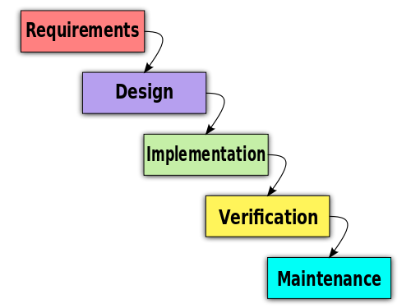

**Fuente: herlinasp29.wordpress.com**

En este proyecto, se adaptarán las fases de este modelo, con las actividades a realizar, actividades que serán descritas a continuación:

**Fase de requisitos:** Se realizará en análisis del proyecto, como por ejemplo la solución a la problemática, seleccionar la propuesta que se ajuste a las necesidades, analizar el tiempo de realización, la creación y organización de las tareas.

**Fase de diseño:** Se profundizará de manera técnica el proyecto, es el momento de establecer requerimientos y tareas, de diseñar el diagrama de base de datos, los prototipos (mockups), la estructura interna del sistema y la arquitectura.

**Fase de implementación:** Se elaborará la construcción y ejecución del diseño y arquitectura, la estructura del código y los algoritmos, la programación de las pantallas. Aquí es el momento de codificar los comandos del gestor de Base de datos que parten del diseño establecido en la fase anterior, y de comunicar al sistema con las interfaces y bases de datos.

**Fase de verificación:** Se gestionará que el sistema esté libre de errores, se depurará, se revisará que cumpla con los requisitos estipulados en la primera etapa, y se considerará si es necesario refinar el código, entre otras actividades.

**Fase de mantenimiento:** Se realizará la implementación del producto final, y se pondrá en uso para obtener resultados, con la finalidad de ubicar las áreas de oportunidad para dar mantenimiento al software, o mejorar lo que no sea entendible para los usuarios finales.

Una de las desventajas del modelo, es que, al no ser modular, no hay entregables al cliente, y al momento de que este no observe lo que se está desarrollando, no existe retroalimentación de las mejoras, causa por la cual, en este caso en particular, se adaptará la metodología para que existan revisiones constantes dentro de cada etapa. Mejorando esta metodología se podrá obtener un producto que satisfaga en todos los sentidos al cliente, sin tantos riesgos de no cumplir con las expectativas finales.

## 1.6 PLAN DE TRABAJO Y CRONOGRAMA DE ACTIVIDADES

Para este proyecto el plan de trabajo será realizado por medio de un esquema dividido en las fases comprendidas de la metodología implementada, realizado en la herramienta Excel, donde se indica la fecha inicial y final de cada actividad, y su total de horas.

El Plan de trabajo inicia a partir del día 8 de enero de 2018, y finaliza el 13 de abril del mismo año, dando un tiempo de aproximadamente 4 meses para poder completarlo en su totalidad. Considerando que el tiempo invertido diariamente, es de lunes a viernes dentro de un horario laboral de 7 horas.

En la tabla 4 se muestran las actividades por fase, con su respectiva fecha de inicio y fin, y las horas programadas para cubrir su elaboración, tiempo que ha sido estimado bajo la experiencia de los desarrolladores del proyecto.

Tabla 4: Actividades del Proyecto

|  |  |  |  |
| --- | --- | --- | --- |
| **ACTIVIDAD** | **INCIO** | **FIN** | **HORAS** |
| **Fase de Requerimientos** |  |  |  |
| Objetivos, justificación, definición, análisis de factibilidad | 08/01/2018 | 08/01/2018 | 7 |
| Análisis de requerimientos. | 08/01/2018 | 12/01/2018 | 23 |
| Asignación de Tareas | 12/01/2018 | 12/01/2018 | 5 |
| **Fase de Diseño** |  |  |  |
| Diseño de Base de Datos | 15/01/2018 | 17/01/2018 | 21 |
| Modelado de mockups | 18/01/2018 | 24/01/2018 | 35 |
| Diagramas y análisis de algoritmos | 25/01/2018 | 02/02/2018 | 49 |
| **Fase de Implementación** |  |  |  |
| Creación de Apis | 05/02/2018 | 16/02/2018 | 70 |
| Generar la pantalla de bienvenida | 19/02/2018 | 23/02/2018 | 35 |
| Generar la pantalla de registro de usuarios compradores | 26/02/2018 | 02/03/2018 | 35 |
| Generar la pantalla de selección y diseño de la prenda | 05/03/2018 | 28/03/2018 | 120 |
| **Fase de Verificación** |  |  |  |
| Test del sistema | 29/03/2018 | 04/04/2018 | 35 |
| Pruebas de cliente | 05/04/2018 | 12/04/2018 | 42 |
| **Fase de Mantenimiento** |  |  |  |
| Subir a servidor en la nube | 13/04/2018 | 13/04/2018 | 7 |
| Mantenimiento del Sistema | Se realizará de una vez implementado el sistema | | |
|  | **TOTAL** | | **484** |

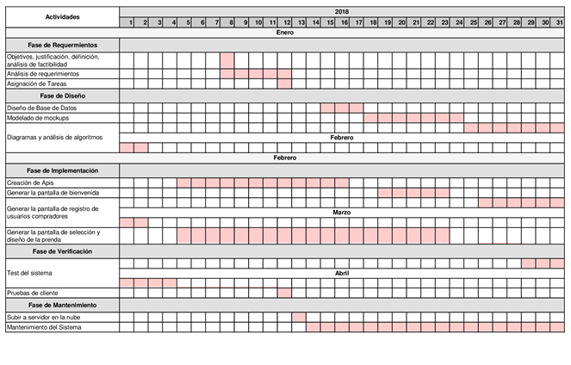En la ilustración 2, se exponen las mismas tareas con su respectiva duración en días de manera gráfica, para detectar más fácilmente la duración prevista para cada actividad.

Ilustración 2: Gantt de Tareas

# CAPÍTULO II. MARCO TEÓRICO

Dado que el centro de atención de este análisis estará enfocado en el comercio electrónico como una herramienta necesaria para la compra de artículos en la actualidad, es fundamental precisar algunos parámetros que dan origen a este tipo de comercio. En primer término, se hablará de la herramienta principal que permite dar salida al comercio electrónico, que es internet.

## 2.1 INTERNET

En la actualidad cualquier persona con una computadora o celular en mano, hacen una conexión a internet, pero generalmente no saben que es, o cómo funciona.

Según Zamora, M. (2014), considera que el Internet es una red integrada por miles de redes y computadoras que están interconectadas en todo el mundo, mediante cables y señales de telecomunicaciones, que utilizan una tecnología común para la transferencia de datos.

Por otra parte, Society, I. (1997) Supone que internet es una colección de comunidades, donde cada una forma parte de una tecnología distinta. Y consideran que, si el internet en la actualidad es exitoso, es debido a que cumple con las necesidades básicas de estas comunidades.

Internet es una herramienta muy práctica hoy en día, cubre las necesidades de la gente en las relaciones personales, de trabajo y escolares.

**Inicios de Internet**

El origen de Internet data desde 1962, un ingeniero del MIT (Instituto Tecnológico de Massachusetts), redactó una investigación sobre las interfaces y comunicaciones de redes.

Licklider, J. (1960) Indica en su estudio que una red de muchas computadoras, comunicadas entre sí, con una línea de comunicación de banda ancha; Proporcionaban las conexiones locales que funcionaban en las bibliotecas de la época, que también generaban guardado y localización de información.

Este estudio sirvió para hacer conexiones entre computadoras completamente escalables, dado que en el año de 1969 con los conocimientos del estudio de Licklider se pudo realizar la primera conexión entre 4 computadoras de diferentes universidades de Estados Unidos.

Posteriormente en el año de 1971 se conectaron 23 computadoras, y se hizo el primer envío de un correo electrónico; Para 1973 Europa se unió a internet, donde un par de países se integraron con una computadora cada uno.

En los orígenes principales de internet, se crearon foros de discusión para estudiantes de universidades. Y para 1983, se dio inicio de la definición de la palabra internet. En el año de 1989 ya existían 100000 computadoras conectadas localmente. Dos años después, se hace el descubrimiento de la World Wide Web por Berners-Lee, y en el año de 1992 se crea el primer navegador web, con la finalidad de visualizar los documentos html.

**World Wide Web (WWW)**

La red informática mundial (WWW), fue creada por Tim Berners-Lee un ingeniero inglés, que buscaba facilitar el trabajo, por medio del envío de documentos de hipertexto.

Berners-Lee T. (1999) Menciona que “El WWW es un sistema de distribución de documentos de hipertexto o hipermedios interconectados y accesibles vía Internet”

Cuando Berners-Lee creó el concepto de WWW, las páginas web se miraban en texto plano, y sin formato, se podía visualizar desde cualquier sitio con una computadora conectada a internet, más sin embargo, requería algo más, para que ese formato de hipertexto, fuera visualizado con textos resaltados, imágenes y tablas.

En la ilustración 3, se puede apreciar cuan simples eran los documentos de hipertexto, después de su creación, antes de la llegada de los navegadores web.

Ilustración 3: Primer página web

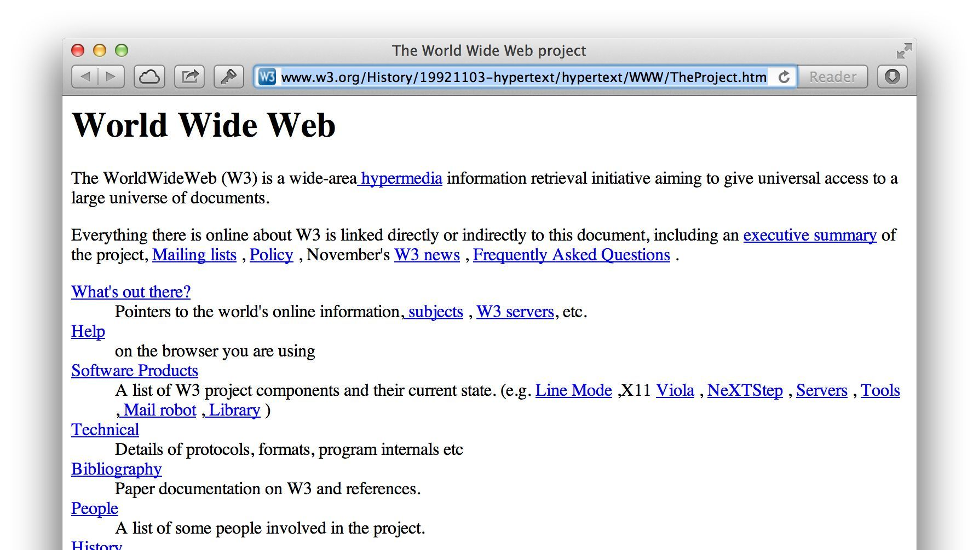

**Fuente: FayerWayer.com**

**Navegador Web**

En la actualidad existe demasiada confusión entre el concepto de un web browser (Navegador web), y un buscador web. Ross, B. (2006) hace alusión a este dilema, donde deduce que las personas confunden un navegador web como si fuera un buscador tipo Google. Para él esto un error muy normal, debido a que la mayor parte de los navegadores inician con una búsqueda. Sin embargo, mientras que un buscador encuentra sitios webs, un navegador los despliega.

Asimismo, Ross, B. (2006) también afirma que un navegador es una aplicación que opera a través de Internet, de tal manera que va interpretando la información de archivos y sitios Web para que estos puedan ser leídos, con la función principal de permitir la visualización de documentos de hipertexto.

Una lista de ejemplos de navegadores web en la actualidad es: Google Chrome, Mozilla Firefox, Internet Explorer, Opera, Edge, Safari, donde cada uno cumplen con la misma función; Visualizar páginas web.

En la ilustración 4, se presentará el formato estructurado de una página web, vista desde uno de los navegadores pioneros en la www, Netscape

Ilustración 4: Página Web desde NetScape

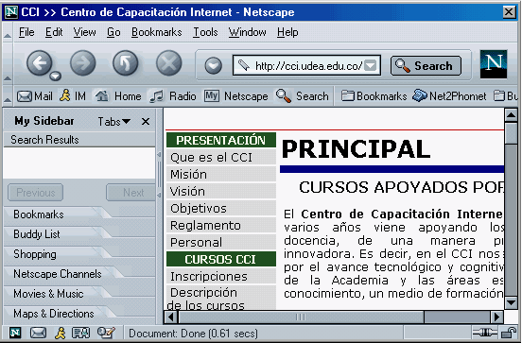

**Fuente:** **FileHippo.com**

**Página Web**

Hoy en día, todas las personas saben que las páginas web existen, saben que pueden ver contenido de internet por medio de ellas, pero quienes no son adeptos a la tecnología, en realidad no saben cómo funciona, ni cuál es el mecanismo ejecutado al momento de hacer *clic* en el navegador web, y escribir en la barra, el nombre de la página a la que se quiere acceder.

Crowder, D. (2010). Sugiere que una página web, es un documento que pertenece a la WWW y que es identificado mediante un único localizador de recursos (URL). Se puede acceder y desplegar una página web en un monitor o en un dispositivo móvil, mediante un navegador web. Los datos encontrados en una página web usualmente están en un formato HTML. Las páginas web contienen otro tipo de recursos como hojas de estilo, scripts e imágenes de presentación.

Por otra parte, Hobbs, L. (1999) Indica que el URL no es más que un localizador, y gracias a este, las personas pueden acceder a las páginas.

El URL de una página web, puede ser denominada como el nombre que identifica al conjunto de millones de páginas que conforman la web, como Facebook, como Google, Amazon, que son los nombres que más resuenan en la actualidad.

**HTML**

HTML es un lenguaje de hipertexto, que se estructura por medio de etiquetas. Cada etiqueta es un widget, es decir, un elemento que no tiene ninguna funcionalidad, y que tiene un diseño simple, sencillo, pero que está ahí para que en algún determinado momento pueda recibir alguna acción, algún dato, alguna información y suceda la magia, eso que se muestra al usuario.

Keith, J (2010) expone que el Html es el lenguaje unificado a la WWW, que utiliza sólo las etiquetas simples que lo conforman. Piensa que la raza humana ha creado herramientas asombrosas de documentos hipervinculados, desde sitios como Amazon, eBay y Wikipedia, hasta blogs personales, y sitios web dedicados a mostrar gatos parecidos a Hitler.

Para Born, G. (2001) El Html es un documento muy sencillo de realizar, donde únicamente se encierra el contenido en etiquetas, e incluso se puede maquetar en un bloc de notas de Windows. Una vez maquetado el documento, se debe guardar como tipo .HTML, y posteriormente se abre en un navegador web de la preferencia del usuario.

El autor Keith, J (2010) hace mención a sitios dedicados al eCommerce como Amazon o eBay, estos son enormes tiendas en línea que jamás han existido físicamente, pero que generan ingresos multimillonarios, gracias a los internautas que consumen productos comprados en sus abastecimientos.

## 2.2 COMERCIO ELECTRÓNICO (ECOMMERCE)

Los sitios de eCommerce están conformados por otros usuarios que desean vender algún producto, en ocasiones también son grandes almacenes de reconocimiento mundial, que intentan llegar a público que, por la distancia, el tiempo, u otras circunstancias no pueden acudir físicamente a sus tiendas.

Definitivamente el comercio en la actualidad ha cambiado a tal medida, que muchas grandes tiendas se han declarado en bancarrota por no poder cumplir con las necesidades de estos tiempos, y personas comunes se enriquecen por saber emprender y formar parte del eCommerce.

El corporativo iThemes, M. (2014), reconoce que el comercio electrónico es para todos, el ganar dinero en línea es un negocio que ha estado fluyendo, y en un futuro continuará así.

El eCommerce puede permitir que cualquier persona pueda hacer dinero. Aunque la mayoría piensa que el ecommerce no es para ellos, no tienen una tienda, ni nada que vender, pero el ecommerce es para todos, existen muchas formas en el que la gente pueda ganar dinero diariamente en línea; Sin embargo, no se trata de vender por vender, como en cualquier negocio, siempre es necesario analizar los pros, los contras, y lo que los futuros clientes deseen obtener. Si bien el ecommerce, es una excelente fuente de ingresos para cualquier persona, y tiene grandes ventajas como permitir a los clientes obtener productos en la puerta de su casa, costos incluso más económicos que en las tiendas. Urbano S, (2017), supone una lista de desventajas, del ecommerce entre ellas son:

* La competencia es mucho mayor ya que cualquiera puede poner en marcha este tipo de negocios.
* Existen consumidores que prefieren ver el producto antes de comprarlo y desconfían de los pagos en línea.
* No todos los productos pueden venderse en línea con la misma facilidad.
* Los gastos de envío pueden resultar muy caros cuando el volumen es pequeño.
* Fidelizar a un cliente es bastante difícil por la amplia gama de competencia.
* La seguridad del sitio puede dar muchas dudas a los clientes potenciales.
* Los consumidores quieren el mejor precio y el mejor servicio y es difícil conseguir ambos siempre.
* Los productos en ocasiones no suelen cumplir con las expectativas de los clientes.

A pesar de que de que las desventajas se pueden enumerar y tener demasiado peso para pensar que el ecommerce no es para nada conveniente, Rodríguez, E. (2013), sugiere que las ventajas se encuentran por encima de las desventajas, ella supone que a medida que pasa el tiempo y la tecnología evoluciona, las compras online cada vez componen un mayor porcentaje de las adquisiciones que hacen los usuarios.

Tomando en cuenta esta opinión, es muy importante recalcar, que crear un plan de negocios, conocer lo que las personas necesitan, y saber satisfacer las necesidades de los clientes, se podría generar un negocio por medio de correo electrónico.

Pero ¿Cómo se puede crear un plan de negocios? ¿Cómo empezar dentro del online business?

**Negocio electrónico (Online Business)**

Se conoce al negocio electrónico, como las actividades que son de gestión empresarial, que requieren de las tecnologías de la información. Y que normalmente se implementan dentro de internet.

Tobin, L. (2012) Considera que el online business engloba desde las redes sociales, hasta los negocios de tiendas de ropa en línea como Asos.com, Wish, Beshop, Sephora, que son tiendas de ropa no físicas, pero que generan dinero anualmente.

Por otro lado, Holden, G. (2010) tiene la siguiente opinión respecto a cómo iniciar dentro de los negocios electrónicos:

De inicio se debe **tener una buena idea:** Si una persona tiene algo que vender que otros puedan querer, y si la competencia es poca. Las oportunidades de triunfar son considerables.

Se **debe trabajar duro:** Cuando una persona es su propio jefe, se debe trabajar más duro. Y siempre se debe poner esfuerzo y persistencia a través de las caídas, para poder ganar dentro del negocio.

Las redes sociales aparte de conectar a las personas, también contienen publicidad y hacen comercio, las tiendas de ropa, no tienen un establecimiento físico, sin embargo, surten a lo largo del mundo con diseños propios, así es como surgen las empresas en línea.

**Empresas en línea (e-shop)**

Una empresa en línea es un tipo de comercio virtual, que permite hacer transacciones en línea, como compra, pago, publicidad, generar dinero por medio de internet. Villalobos, J. (2018), Afirma que: “Las oportunidades para emprender en Internet se dividen en dos modelos: desarrollo de contenidos y creación de plataformas. Si sólo buscas un medio para llegar a tus clientes, genera contenidos; si te gusta la programación, diseña plataformas.”

De igual manera, enlista una serie de empresas, donde categoriza el tipo de actividades que realizan, las cuales serán representadas en la tabla 5.

Tabla 5: Ejemplos de Empresas online

|  |  |  |  |  |
| --- | --- | --- | --- | --- |
| **EMPRESAS EN LÍNEA** | | | | |
| **Actividades** | **Empresa Online** | **Actividades** | **Empresa Online** |
| Música | First Round Records | Vlogger | Piewdiepie |
| Fitness | Fitnesscoach | Comercio en Redes Sociales | Shopinterest |
| Tina Reale | Ecwid |
| Motivation is Power | Educación en Línea | Etraining |
| Asistente Virtual | AV México | Chegg |
| Freelancer | Clasesd |
| Virtual Assitants | Pagos en línea | Paypal |
| Blog de Contenidos | Hipertexual | Pagofácil |
| Superluchas | Banwire |
| We Make Money Not Art | Foros de Expresión | Soundcloud |
| Diseño de Apps | Foonkie Monkey | Club Dante |

Un claro ejemplo de éxito de empresas que a través de los tiempos ha evolucionado, y la cual es una herramienta esencial para todas las plataformas, empresas, y personas que desean generar un pago, al momento de realizar una compra, es Paypal.

**Paypal**

Paypal es una opción para proteger una cuenta de banco, es decir, para acceder a realizar un pago, ya no es necesario desproteger y dejar vulnerables los datos de una tarjeta de crédito, si es necesario añadirlos una única vez en el registro. Esta también es una aplicación que inicialmente fue creada en un entorno web, en la actualidad, también se encuentra disponible como aplicación móvil, y es compatible con diferentes sistemas operativos.

En el sitio de Paypal, (2018), se indica que este es “Un método de pago en línea que te sigue vayas donde vayas” también afirma que “Puedes asociar tus tarjetas de crédito a tu cuenta PayPal y, cuando quieras pagar, simplemente inicia sesión con tu correo electrónico y contraseña y elige la tarjeta que deseas usar para hacer el pago”.

En la tabla 4, se hace mención de múltiples plataformas que han funcionado como intermediarios para realizar comercio, y generar ganancias, tal como Paypal, estas plataformas también son conocidas como aplicaciones web y móviles

## 2.3 APLICACIONES WEB

Una aplicación web, hace referencia a una página web como Wikipedia, Facebook entre otras páginas reconocidas, se accede a ellas por medio de internet, y como ya se mencionó, están realizabas bajo un lenguaje de marcado (HTML) y otros lenguajes que complementan para darle estilo, y realizar acciones como CSS y JavaScript.

Las aplicaciones Web, no necesariamente deben estar enlazadas a una base de datos, sin embargo, para que estas puedan realizar una recolección de datos, dar una mejor experiencia a los usuarios que las utilizan, y para que no solo sean páginas web informativas, es importante también implementarlas. Lujan, S. (2001) Menciona que “las aplicaciones web son populares debido a lo práctico del navegador web como cliente ligero, a la independencia del sistema operativo, así como a la facilidad para actualizar y mantener aplicaciones web sin distribuir e instalar software a miles de usuarios potenciales”. Para Yeeply (2017) existen desventajas del uso de las aplicaciones web, algunas de ellas son:

* La necesidad del acceso a internet para utilizarlas.
* No se encuentran en las tiendas de aplicaciones de los dispositivos móviles.
* Si la aplicación no es completamente responsiva, no funcionará como debe ser.

No obstante, Neosystems (2015) Considera que las ventajas aún son mayores, debido a que:

* Existe un gran ahorro monetario, al no invertir en una plataforma de edición, ni enormes servidores.
* Son fáciles de usar, sólo basta con acceder al navegador y digitar el nombre de la página web.
* Provocan menos errores, porque no requieren demasiado proceso de hardware, y no tienden a ralentizarse por problemas técnicos.

**Programación Web**

El desarrollo web es una práctica de desarrollo que funciona para crear sitios web para Internet. Para poder programar dentro del desarrollo web, se hace uso de tecnologías de software donde se encuentra la parte del cliente, la que interactúa con los usuarios, el html, lo bonito, los botones, es decir, todo lo visual; También existe la parte del servidor, esto es el acceso a APIS, a la información, a la base de datos, y a la nube.

Para Castillo, A. (2017) La base de la programación por parte del cliente consiste en escribir el script y hacer que este funcione en el navegador sin tener que estar recargando la página, sin necesidad que se vaya hasta el servidor para ejecutar una acción.

Pero Alvarado, I. (2014) Asegura que por la parte del cliente siempre hay interacción entre 3 lenguajes más comunes que son HTML, CSS y JavaScript que en sí, su función primordial, es estilizar la página para que sea cómoda para el usuario.

Así que, en web uno de los lenguajes principales es JavaScript, porque este instrumento es el que permite que la información sea enviada al servidor.

**JavaScript**

Este lenguaje es especial para web, ya que no requiere ser compilado, y es ejecutado por un navegador web, sin necesidad de que la página deba estarse recargando simultáneamente, permite que los datos añadidos, eliminados, o las acciones se muestren al usuario de manera inmediata.

Váldez, D. (2007) Cree que, a estas alturas, aún hay personas que suelen confundir Javascript y el lenguaje Java, sin embargo ambos son muy diferentes, debido a que JavaScript no requiere de programas externos para ser visualizado. Además de que Javascript tiene como función la interacción con el usuario, y realizar efectos y acciones.

Castillo, A (2017) Hace mención de JavaScript como el lenguaje script de la Web, y puede ser utilizado en diferentes entornos, además que es un lenguaje orientado a objetos, y realiza funciones de primera clase.

Cualquier página web realizada en el mundo, requiere de un lenguaje script (como JavaScript) para que funcione correctamente del lado del cliente. Pero ¿Qué pasa del lado del servidor? ¿Cómo se transmite la información a las bases de datos?

**APIS**

La palabra API proviene del acrónimo Application Programming Interface, y tiene como función, la de transmitir información tanto del servidor al cliente, y viceversa.

Tal como su nombre lo dice, se trata de una interfaz, que funciona como aplicación intermedia, que puede ser utilizada por otro software. Un ejemplo muy claro de una interfaz, son las APIS de algún banco. Cuando se realiza un pago de un producto, se comunica directamente con la base de datos del banco, mediante una api, y se actualiza la información.

En Hipertextual (2014) hablan sobre el funcionamiento de la api, cuya interfaz puede implementar las funciones y procedimientos que requiere el proyecto sin la necesidad de programarlas de nuevo, esto quiere decir que en lugar de desarrollar todo un código, como por ejemplo enviar información mediante un formulario, y realizarlo desde cero, solamente la API es llamada para ser consumida. Merino, M. (2014) Considera a una api como “Un conjunto de reglas (código) y especificaciones que las aplicaciones pueden seguir para comunicarse entre ellas: sirviendo de interfaz entre programas diferentes de la misma manera en que la interfaz de usuario facilita la interacción humano-software”.

La información que se transmite por medio de la API, como ya se hizo mención más arriba, se dirige directamente a la Base de Datos.

**Base de Datos**

Bien es sabido, que un sistema o un software, no suele completar su función, sin almacenar información. Esa es la necesidad de la base de datos, debido a que esta no es más que un “almacén” de datos, que de manera organizada se va guardando, con la finalidad de acceder fácilmente.

Date, C. (1999) asimila a las bases de datos como una especie de armario electrónico para archivar, o más bien como un depósito contenedor de archivos, donde los usuarios pueden insertar, consultar, recuperar, eliminar o modificar datos en los archivos existentes.

Un sistema de almacenamiento de datos, según menciona Pérez, D. (2007) cumple con las siguientes características:

* Sin redundancia
* Acceso frecuente por parte de todos los usuarios.
* Integridad de los datos.
* Consultas optimizadas.
* Seguridad de acceso.
* Respaldo y recuperación de información.
* Acceso a través de cualquier lenguaje de programación.

Definitivamente si una aplicación requiere de aumentar la experiencia del usuario, es necesario almacenar los movimientos, las acciones, dentro de una base de datos, para mejorar la calidad en el uso de un sitio web, para los usuarios que lo frecuentan.

# CAPÍTULO III. MARCO CONTEXTUAL

## 3.1 ANTECEDENTES

Como precedente, se ha investigado el caso de un proyecto cuyo nombre es “Creación de una empresa para e-commerce”, realizado en el año 2011 por Escorza Fabiola, con una problemática similar a la presentada en este proyecto. Este caso trataba de una empresa pequeña llamada Luz Light, ubicada en la ciudad de Tlanepantla en el Estado de México, enfocada en la venta de muebles y artículos de iluminación, donde se realizaban todos los procesos de cartera de clientes, compras, ventas, facturación e inventario en formatos de Excel y con notas de remisión a papel.

En esta empresa, no contaban con una base de datos integral para consulta rápida de los clientes nuevos, ni era fácil detectar si existían los productos que solicitaban sus clientes, para ello, debían ir a buscar producto por producto en bodega. Además, al momento de capturar clientes nuevos, puesto que este proceso se hacía en un formato de Excel, era bastante común duplicar clientes.

Sin contar con un sistema que recaudara información importante de los clientes, una gran problemática para esta empresa era el no tener a la mano información disponible sobre los productos frecuentes y preferencias de sus clientes.

Si los pedidos eran foráneos, no se conocía un estatus de la entrega, así que en ocasiones se podía desconocer si este podría llegar con tiempo de atraso.

Para resolver la problemática en este caso, se optó una aplicación enfocada al ecommerce, con las siguientes características:

* Carrito de Compra
* Pago por medio de Paypal, visa o mastercard
* Catalogo y disponibilidad de productos en línea
* Banners de publicidad
* Registro de usuarios (clientes)
* Consultar estatus de pedido

La aplicación fue desarrollada por la parte de “frontend” con HTML y PHP, para la base de datos se utilizó Mysql y para generar el carrito de compras, se utilizó una plataforma de código abierto llamada osCommerce, la cual incluye todas las herramientas para manejo de inventario, carrito de compras y reportes de ventas.

Una vez creada esta aplicación para la empresa Luz Light, se obtuvieron las siguientes conclusiones, resultado de los beneficios de su implementación:

* El uso de tiendas por internet permite a las empresas a generar clientes foráneos, y permitir que se den a conocer más fácilmente.
* El uso de la herramienta osCommerce ahorra tiempo de trabajo y esfuerzo, es segura, y para alguien que tenga conocimientos en Linux, puede ser fácil de instalar.
* Para la empresa, es mucho más cómodo mantener contacto sus clientes, ya que existen diferentes vías alternas de comunicación (como email, o redes sociales), aparte de la vía telefónica.
* Se pueden realizar reportes necesarios, para conocer los productos que más se venden, las últimas compras de cada cliente, reportes de ventas por mes, con menos margen de error.
* La empresa ya no se encarga de revisar el stock de forma manual, debido a que osCommerce se encarga de generar reportes.
* Se redujeron costos de implementación, debido a que las herramientas utilizadas, fueron de código abierto.

## 3.2 CARACTERÍSTICAS REFERENCIALES

El proyecto en cuestión fue realizado dentro de la Universidad Tecnológica de Tijuana (UTT) de manera independiente por dos alumnos de la carrera de Tecnologías de la Información y Comunicación.

UTT es una universidad pública, la cual pertenece al Sistema educativo estatal. Aquí el plan de estudios y el modelo educativo está basado en las competencias profesionales, cuyo esquema es cuatrimestral. La universidad tiene un modelo basado mayormente en la práctica dentro de un 70% y 30% de teoría, esto con el fin de otorgar a los alumnos las herramientas necesarias para su desempeño en el campo laboral.

Fue fundada el 14 de agosto de 1998, y ha crecido gradualmente, ya que en la actualidad cuenta con un campus en Tijuana, una Unidad Académica en Ensenada y una Extensión en San Quintín.

Los egresados de la UTT cuentan con las competencias profesionales necesarias para su desempeño en el campo laboral, local, regional y nacional. También cuenta con una visión, misión y políticas de calidad, cuya finalidad es la de apegarse a una mejora continua en la educación.

**Misión**

Ser una universidad pública que transforma la calidad de vida de sus estudiantes y su entorno.

**Visión**

Ser una universidad reconocida nacional e internacionalmente por su calidad, vinculación, generación de conocimiento e innovación tecnológica, líder en la formación de egresados competentes.

En la ilustración 5, se muestra la puerta principal de la universidad, que contiene el logo emblemático de la misma.

Ilustración 5: Universidad Tecnológica de Tijuana



**Fuente: VerazInforma.com**

**Espacio de Trabajo**

Como espacio de trabajo, se utilizó el área de Soporte Técnico del edificio de Docencia 1 de la Universidad Tecnológica de Tijuana. Este espacio está conformado con dos escritorios, uno individual el cual contiene 1 computadora Dell, dicha computadora tiene como características 8GB de RAM, 500GB de disco duro y procesador core i5 de 5ta generación.

El segundo escritorio está diseñado para dos personas, y cuenta con dos computadoras Dell, de las mismas características que la anterior. En este proyecto se utilizaron dos Laptops con las siguientes características:

* Hp ProBook 440 G3, procesador core i5 5ta gen, Ram 8GB
* Dell Inspiron 15 500, procesador AMD a9-9400 with Radeon, Ram 8GB

En la ilustración 6, se muestra el área de trabajo ubicado en el edificio de Docencia 1.

Ilustración 6: Área de Soporte Técnico

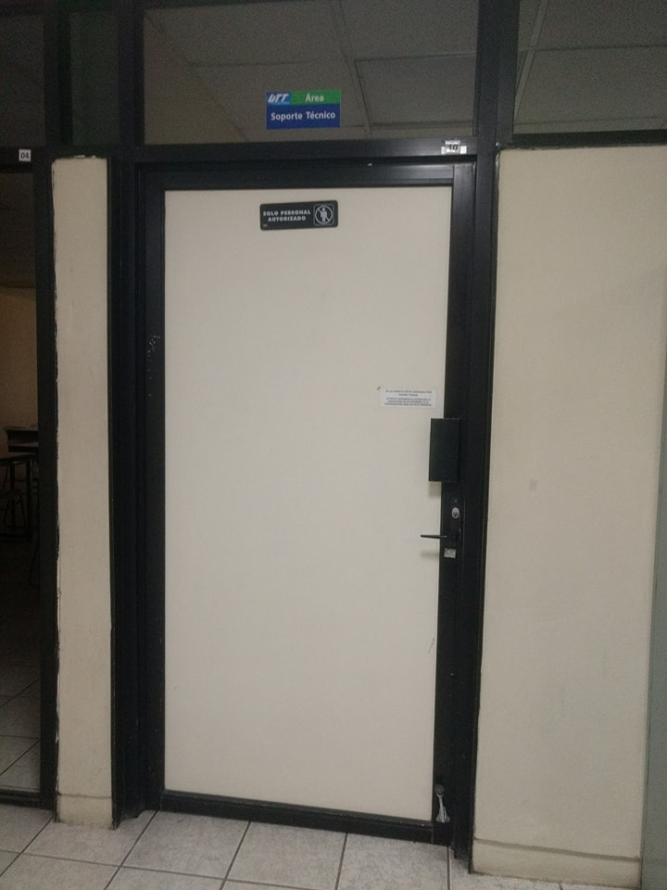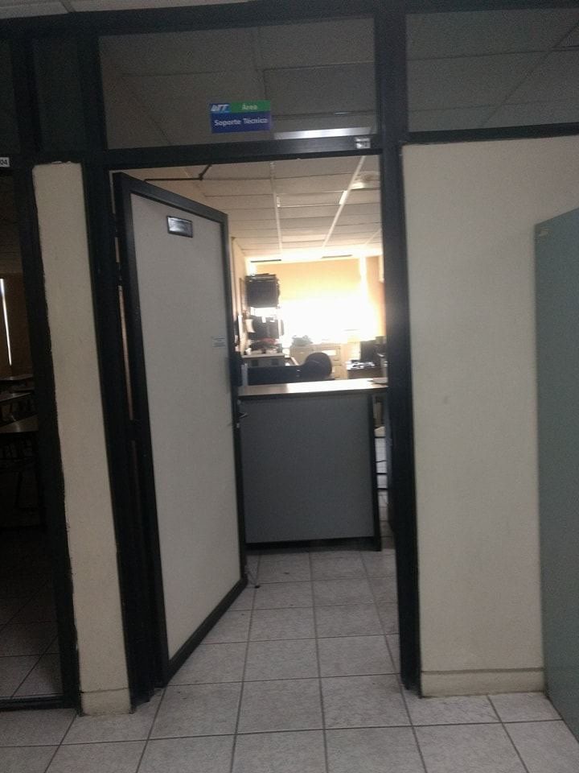

# CAPÍTULO IV. ESTRATEGIA METODOLÓGICA Y RESULTADOS

Para la creación de esta aplicación, se utilizó la metodología en cascada, la cual anteriormente ya fue enunciada. Por lo tanto, en este capítulo se hará referencia de cada una de las etapas que la componen, y se mostrarán los resultados de cada una.

## 4.1 FASE DE REQUISITOS

En esta fase se hizo el análisis de la situación, se identificó la problemática y se diseñaron los objetivos, los cuales están representados en el primer capítulo.

Una vez detallado el problema, se estudiaron 2 posibles soluciones para poder satisfacer las necesidades, y cumplir con el objetivo principal. Dichas soluciones serán expuestas a continuación:

**Primer Propuesta: Marketing en Redes Sociales.**

Generar una cuenta en todas las redes sociales posibles (Instagram, Facebook, Twitter, Snapchat y Pinterest) para la diseñadora de modas Blanca Kirk, con el propósito de poder llegar a un mayor número de personas, y crear un usuario en la aplicación de Amazon, con la finalidad de introducir su negocio en el ecommerce, y así facilitar la compra-venta de sus productos en línea.

**Ventajas:**

* El costo de implementación es mucho menor, ya que sólo se pagaría por el puesto de “community manager”.
* Se reduciría el tiempo de entregar una herramienta funcional.
* El tiempo para obtener atención por parte de los usuarios probablemente sea mucho menor.
* La mayoría de las personas, cuentan con perfiles en cualquiera de las redes sociales mencionadas.

**Desventajas:**

* La atención a los usuarios no sería personalizada.
* Amazon no permite ser tan detallista en el proceso de selección de un artículo.
* Para mayor profesionalismo, se debería crear una página de presentación de la diseñadora.
* Se debe realizar mucho Spam y publicidad para poder llegar a un mayor número de personas.

**Segunda Propuesta: Aplicación Web de carrito de compras.**

Crear una aplicación web, personalizada y detallada, que se ajuste a las necesidades de la diseñadora de modas Blanca Kirk, la cual tendrá consulta de patrones (diseños), selección de las telas a disponibilidad de la diseñadora, un tutorial para que los clientes aprendan a tomar las medidas de su cuerpo, compra de la prenda, y pago por medio de la aplicación paypal.

**Ventajas:**

* Al ser una idea de la diseñadora, es más fácil conocer las deficiencias del negocio.
* A los clientes les da mayor seguridad el poder observar las telas disponibles.
* Los patrones ya estarán predefinidos, por lo cual se limita al cliente la selección de los diseños.
* Le da mayor profesionalismo a la diseñadora.
* Los clientes aprenderán a medirse por sí mismos, así que existirá menos margen de error al medirse la prenda.
* La diseñadora podrá actualizar en cualquier momento los productos que ofrece.
* La aplicación es escalable y a futuro podría generar reportes de ventas y facturación.

**Desventajas:**

* El tiempo de elaboración es mucho mayor.
* Pueden existir “bugs” y estos pueden ser tardados de reparar o mejorar.
* Requiere una mayor inversión económica.
* Los clientes podrían no entender cómo utilizar la aplicación.

Al finalizar el análisis sobre las propuestas de solución anteriormente descritas, se consideró que la segunda opción es mucho más factible. Debido a que eso le daría mayor profesionalismo y prestigio a la diseñadora, además de que, según el análisis de factibilidad realizado, tiene muchas posibilidades de éxito.

Otra de las causas, es que en la actualidad las personas que se dedican al comercio electrónico de forma independiente cuentan con un usuario en páginas como eBay o Amazon. La diferencia de contar con una app tanto móvil como web, genera un “plus” en el mercado para la diseñadora.

Una vez seleccionada la propuesta más adecuada, se optó por realizar un análisis de las tareas que son predeterminadas en la creación de un sistema, y asignarles tiempos. Esto se hizo a manera de cronograma y puede visualizarse en la sección 1.6 PLAN DE TRABAJO Y CRONOGRAMA DE ACTIVIDADES , del primer capítulo de este documento.

Posteriormente se recabaron los requerimientos, según el planteamiento de la diseñadora, Los cuales se indican a continuación:

**Requerimientos:**

1. El usuario al acceder a la página por primera vez observará un tutorial en forma de diapositivas (slide), para que sepa cómo tomar las medidas de su cuerpo.
2. Después de observar el tutorial, el usuario deberá ingresar las medidas de su cuerpo. Para eso debe de iniciar sesión.
3. El usuario podrá registrarse en la aplicación, con tres datos básicos como nombre, email, y contraseña.
4. El usuario podrá ver el catálogo de patrones (blusas, vestidos, faldas), sin necesidad de estar autenticado.
5. El usuario deberá seleccionar el patrón de su agrado, una vez seleccionado podrá elegir la tela.
6. Para que el usuario pueda visualizar los detalles de la tela, podrá ampliar las imágenes de las telas disponibles para ese patrón.
7. El sistema detectará las medidas colocadas anteriormente por el usuario, y calculará su talla (S, M, L, XL, …)
8. En caso de no estar autenticado, el sistema pedirá al usuario autenticarse para identificar la talla del usuario.
9. El usuario podrá seleccionar adquirir la prenda una vez diseñada, y poder elegir otras para poder comprarlas.
10. El sistema calculará el costo de la tela en base al precio de la tela, y al precio del patrón, posteriormente será mostrada el costo total al cliente.
11. Una vez seleccionada todas las prendas, el usuario tendrá una opción para visualizar todos los productos adquiridos, donde en modo de factura, podrá ver el costo total de su compra.
12. Si el usuario decide comprar las prendas, podrá realizar el pago por medio de la aplicación de paypal.
13. Sólo se permitirá realizar la compra si el usuario ya ingresó una dirección en su perfil, para poder conocer a donde será enviado el producto.
14. Una vez realizado el pago por medio de paypal, el usuario recibirá una notificación, indicando que la compra se realizó con éxito, con fechas tentativas de entrega del producto.

Dado que ya estaban concluidos los requerimientos, se comenzó con la instalación de todos los softwares necesarios, de los cuales se hizo ya un análisis previo, se inició con la instalación de Xampp, el cual crea un servidor local, y permite el acceso a PhpMyAdmin como gestor de Base de Datos. En la ilustración 7, se exhibe el inicio de Xampp, con los servicios de Apache (El servidor local) y Mysql iniciados.

Ilustración 7: Inicio de Xampp

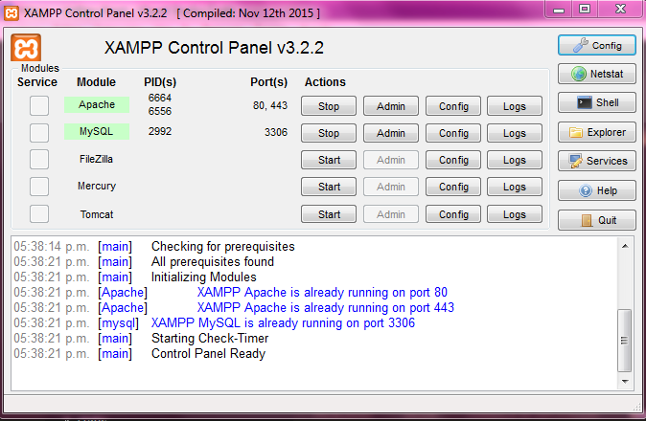

**Fuente: Captura de pantalla Panel de control XAMPP**

Después de haber instalado todos los recursos necesarios, se continuó con la etapa de diseño.

## 4.2 Fase de Diseño

En esta fase, se realizó el diseño del prototipo del sistema, el análisis de base de datos y diagramas de flujo del uso del sistema, donde cada actividad, se hizo siempre respetando el cronograma de actividades.

**Diseño de Base de Datos**

Esta actividad se inició con la creación del diagrama relacional, en base a los requerimientos analizados en la fase anterior. El diagrama relacional fue realizado en la herramienta Google Drive, el cuál será mostrado en la ilustración 8.

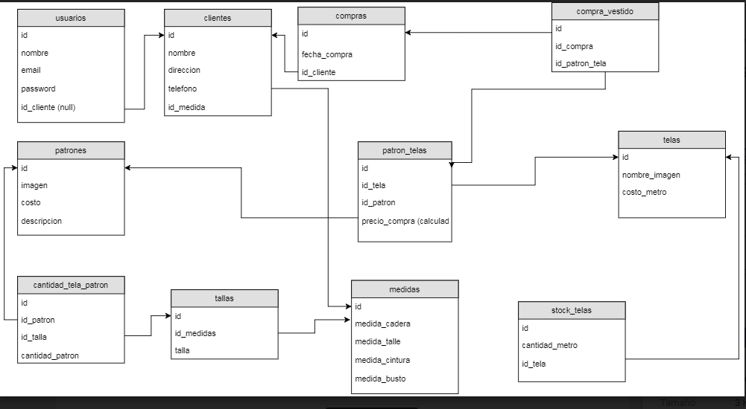Ilustración 8: Diagrama Relacional del Sistema

**Fuente: Diseño Propio**

Junto al diagrama relacional, se incluyó un diccionario de datos para entender cada entidad del diagrama, el cual será representado en la tabla 6.

Tabla 6: Diccionario de Datos

|  |  |
| --- | --- |
| **DICCIONARIO DE DATOS** | |
| **Entidad** | **Definición** |
| Usuarios | Tabla que contiene a los usuarios que pueden formar parte del sistema, sean clientes o del tipo administrador. |
| Clientes | Tabla que contiene la información de los usuarios que son clientes. (un usuario administrador, no requiere añadir su dirección, o teléfono). |
| Compras | Tabla que permitirá registrar las transacciones del cliente por fecha. |
| Patrones | Tabla que permitirá el registro de imágenes con el patrón, donde se incluirá el costo y descripción. |
| Cantidad_Tela_Patron | Esta tabla contiene la cantidad de tela para el patrón, que varía por talla. |
| Tallas | Tabla que permitirá almacenar la talla del usuario, en base a sus medidas. |
| Medidas | Tabla que contiene las diferentes medidas del cliente. |
| Compra_Vestido | Tabla que contiene el detalle de cada artículo adquirido en una venta |
| Patron_Tela | Tabla que contiene la prenda diseñada, es decir el patrón con su respectiva tela, y el precio calculado por el sistema |
| Telas | Tabla que contiene una imagen y los detalles de cada tela añadida por el diseñador. |
| Stock_Telas | Tabla que se va actualizando con cada compra de los clientes, para conocer la disponibilidad. |

**Prototipos y Mockups**

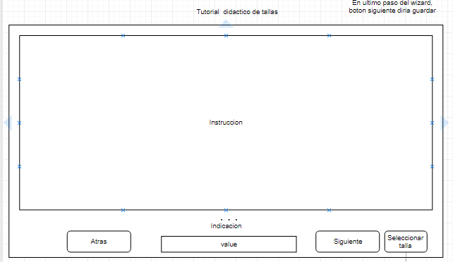Al concluir con el análisis de BD se datos, se crearon las pantallas; primeramente, se hizo un diagrama con la distribución de la página, tal como se muestra en la ilustración 9 y 10.

Ilustración 9: Prototipo del tutorial de tomar medidas

**Fuente: Diseño Propio**

Ilustración 10: Prototipo de la pantalla de medidas

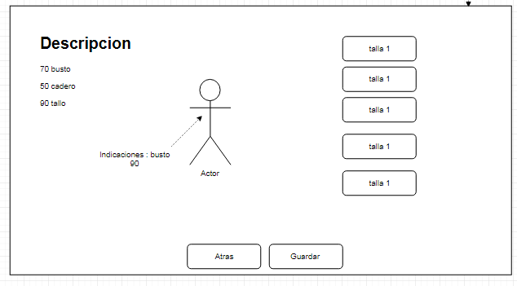

**Fuente: Diseño Propio**

Posterior a la creación de los prototipos, se crearon en la herramienta Photoshop, los “mockups” del proyecto. Se efectuaron con la finalidad de tener el diseño y las acciones del sistema.

Las ilustraciones 11 muestra el prototipo de la pantalla de inicio de la aplicación el cual contiene las diapositivas.

Ilustración 11: Pantalla de Tutorial

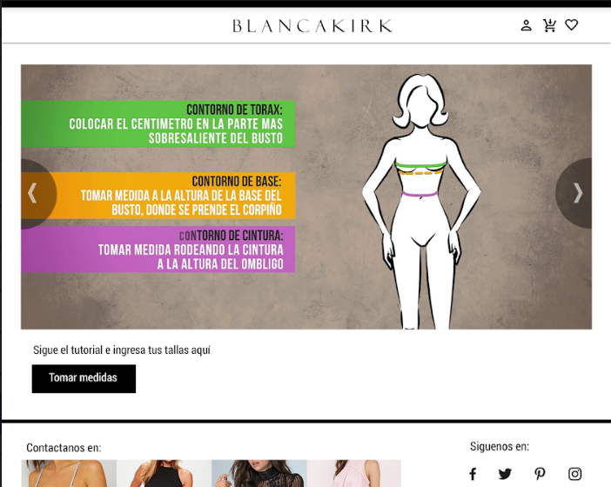

**Fuente: Diseño Propio**

La ilustración 12 muestra el prototipo de la pantalla de lo que sucederá cuando se presione el botón “Tomar medidas”.

Ilustración 12: Pantalla de Ingreso de medidas

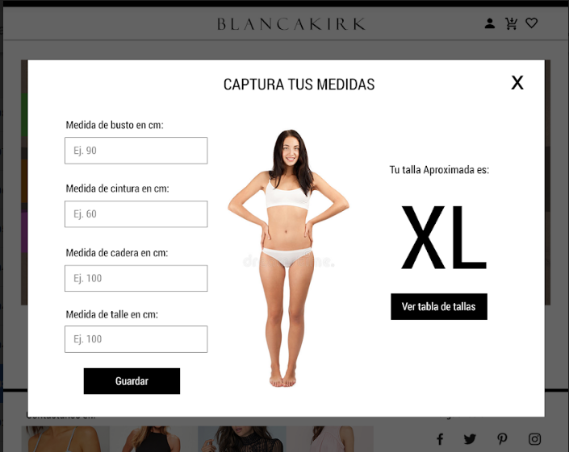

**Fuente: Diseño Propio**

La ilustración 13 muestra el prototipo de la galería de los patrones disponibles, para poder seleccionarlos haciendo clic a alguno.

Ilustración 13: Pantalla de galería de productos

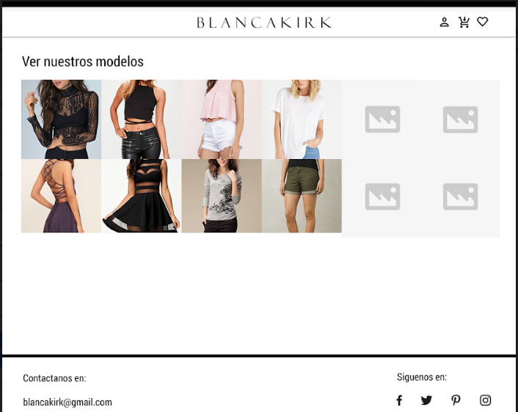

**Fuente: Diseño Propio**

En la ilustración 14 se muestra el resultado de la selección de un patrón, se pueden ver los detalles de la prenda, el costo, y un menú de telas.

Ilustración 14: Pantalla de diseño de la prenda

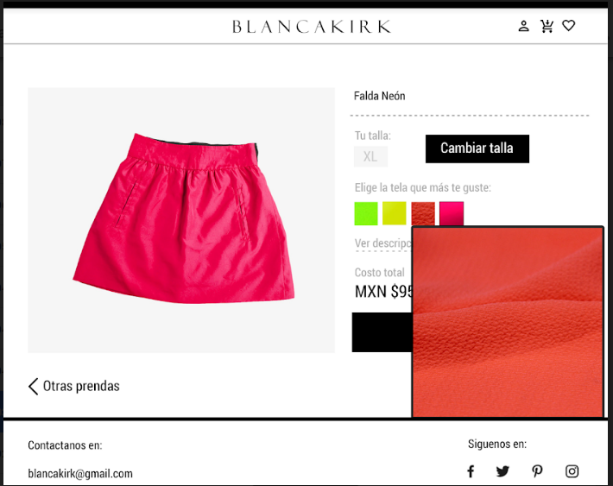

**Fuente: Diseño Propio**

En la ilustración 15 se ve el prototipo de carrito de compras. Aquí se muestran las prendas seleccionadas, al dar clic en el botón “Añadir al carrito”

Ilustración 15: Pantalla de carrito de compras

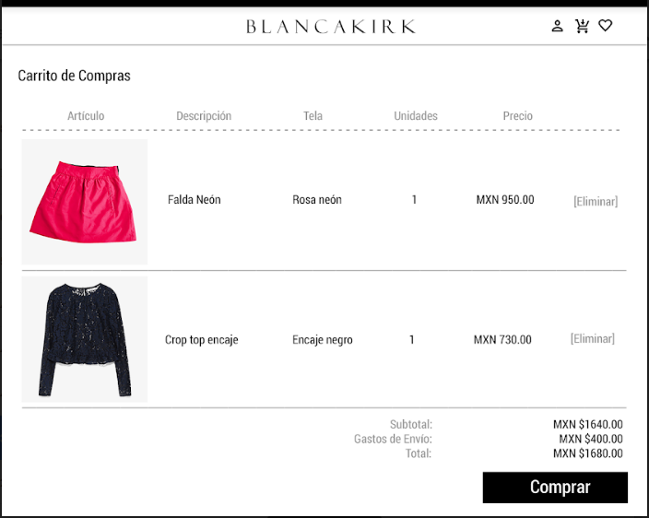

**Fuente: Diseño Propio**

En la ilustración 16, se muestra el prototipo de las opciones de usuario, donde podrá colocar su información personal, su ubicación y sus medidas.

Ilustración 16: Pantalla de herramientas de usuario

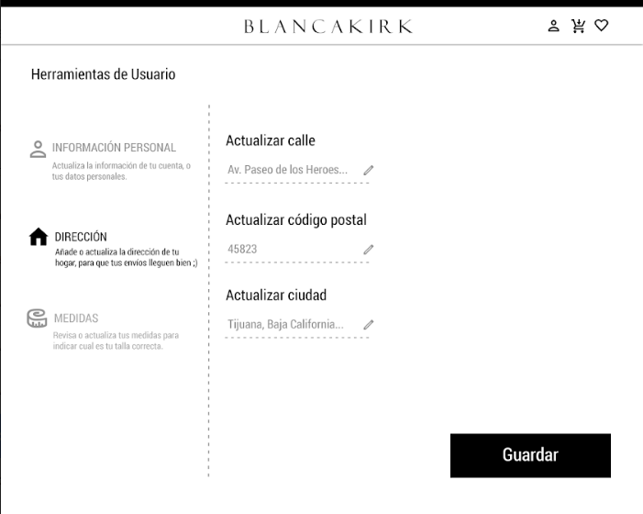

**Fuente: Diseño Propio**

**Creación de Diagramas de Flujo de Interacción**

En esta actividad se realizaron los diagramas de flujo, considerando los diferentes escenarios de las acciones más relevantes que el usuario llevará a cabo dentro del sistema.

En la ilustración 17, se presenta el diagrama de flujo del escenario de la toma de medidas. En el cual es necesario haber iniciado sesión en la aplicación, para poder hacer este proceso.

Ilustración 17: Diagrama de Toma de medidas del usuario

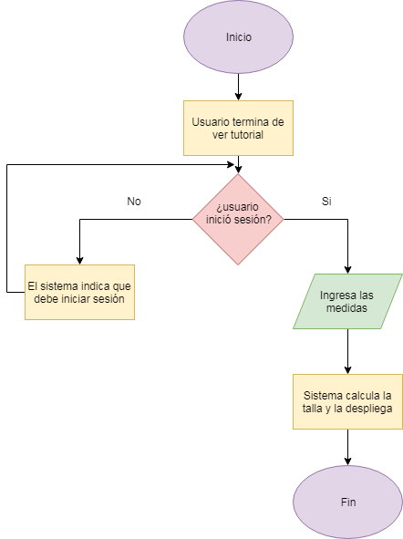

**Fuente: Diseño Propio**

En la ilustración 18, se presenta un diagrama de flujo el cual representa un caso diferente, es el caso más común, el cual trata del proceso de selección de una prenda.

Ilustración 18: Diagrama de selección y compra de un artículo

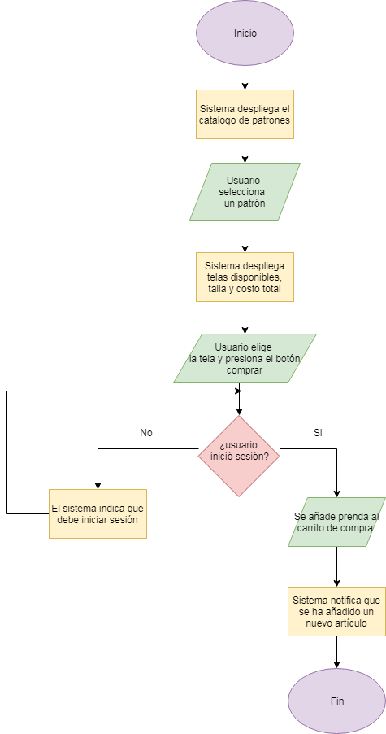

**Fuente: Diseño Propio**

## 4.3 FASE DE IMPLEMENTACIÓN

Después del diseño de pantallas y diagramas, el siguiente paso es la implementación con la cual se busca hacer una aplicación funcional. Según el cronograma de actividades la primera actividad de esta fase es la creación de APIS.

**Creación de APIS**

Al dar inicio a esta actividad, debía existir una base de datos creada. Laravel funciona con el patrón de diseño MVC (Modelo – vista – Controlador), al momento de crear el modelo, Laravel añade un archivo php que contiene la migración del modelo (El modelo es una clase, la migración es una tabla), y dentro del modelo se crean métodos, para hacer relaciones entre los modelos, y así poder acceder a los atributos de otros modelos diferentes. La migración no es más que una clase que contiene el nombre de la tabla de base de datos y sus respectivos atributos (cada atributo tiene especificado el tipo de dato).

En la ilustración 19, se puede visualizar el comando ejecutado en la terminal (cmd), apuntando hacia el directorio que contiene el proyecto (xampp/htdocs/nombreproyecto), cuya función es la de crear la Base de Datos:

Ilustración 19: Comando para crear la base de datos en PhpMyAdmin

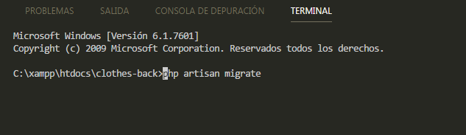

**Fuente: Captura de pantalla de código**

En el siguiente par de ilustraciones, se puede observar un ejemplo de un modelo creado en Laravel y su respectiva migración de base de datos.

Ilustración 20: Modelo de la tabla Tela

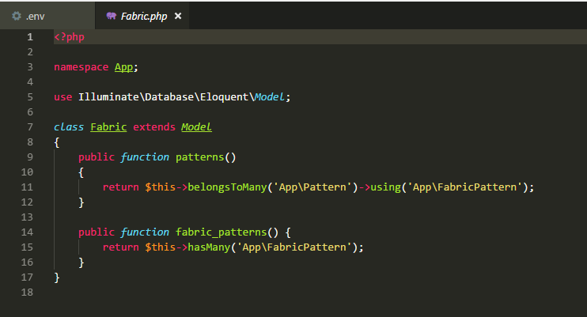

**Fuente: Captura de pantalla de código**

Ilustración 21: Migración del modelo Tela

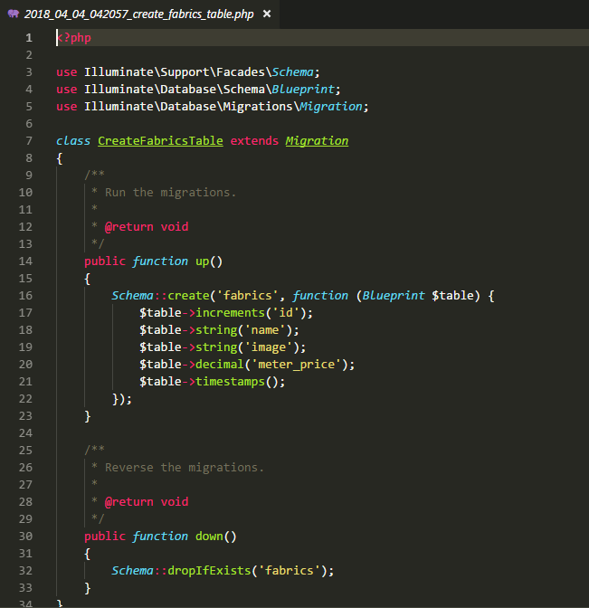

**Fuente: Captura de pantalla de código**

Para formar una API, fue necesario crear el controlador del Modelo, ahí se incluyeron todos los métodos para insertar, actualizar, eliminar o consultar información referente al modelo, el cual se está representado en la ilustración 22.

Ilustración 22: Fragmento de código del modelo de Patrón

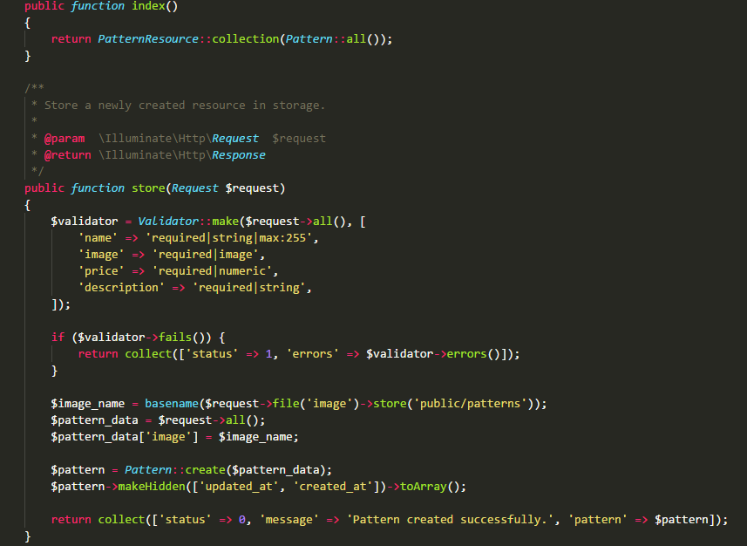

**Fuente: Captura de pantalla de código**

El resultado plasmado en la ilustración 23, es una api cuya función es obtener todos los patrones, con las telas disponibles para cada uno de estos. Cabe aclarar que se generaron datos falsos, con el fin de realizar pruebas.

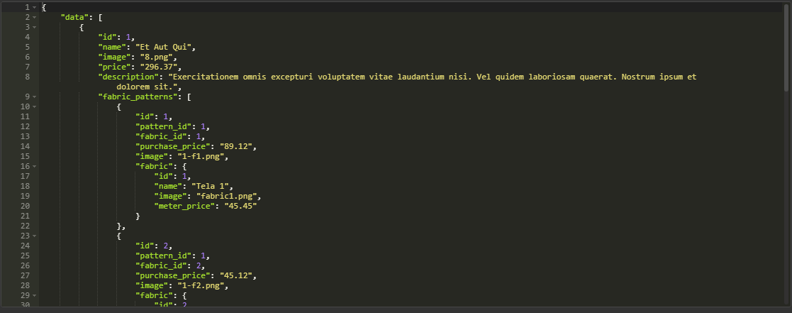Ilustración 23: Fragmento de la api para consultar todos los patrones.

**Fuente: Captura de pantalla de código**

**Generar la pantalla de bienvenida**

Al finalizar todas las Apis necesarias para el sistema, se realizó la estructura de las pantallas con las cuales los usuarios van a interactuar, pantallas cuya interfaz, se diseñaron fielmente a los mockups hechos en la fase de Diseño.

En la ilustración 24 se puede observar que la pantalla de bienvenida es un “slide”, con el tutorial para que los clientes aprendan a medirse, y la galería de patrones del diseñador.

Ilustración 24: Pantalla de Bienvenida del sistema



**Fuente: Captura de pantalla del Sistema**

Esta pantalla fue elaborada en código vue.js (una librería de javascript), que se basa en componentes, cada componente es un widget o sección que tiene un comportamiento distinto. En esta pantalla, existen 3 componentes que forman la aplicación, los cuales son: el componente principal, el slide, y la galería; En la ilustración 25, se muestra un fragmento de código del componente principal.

Ilustración 25: Fragmento de código del Componente principal

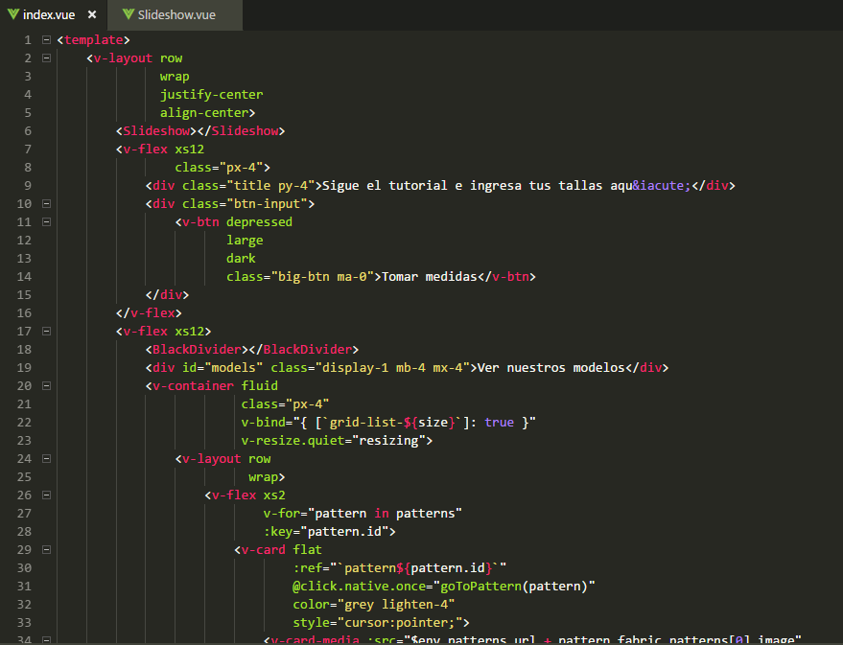

**Fuente: Captura de pantalla de código**

**Generar la pantalla de registro de usuarios compradores**

Cualquier persona, puede tener acceso a la aplicación, puede ver la galería de patrones, también pueden seleccionarlo, e incluso calcular el costo, pero no se podrá realizar la compra, si dicho usuario no está registrado en la aplicación.

En las ilustraciones 26 y 27, se mostrará el proceso de inicio de sesión y el menú que el usuario puede ver al haber iniciado sesión.

Ilustración 26: Pantalla real de inicio de sesión de usuario

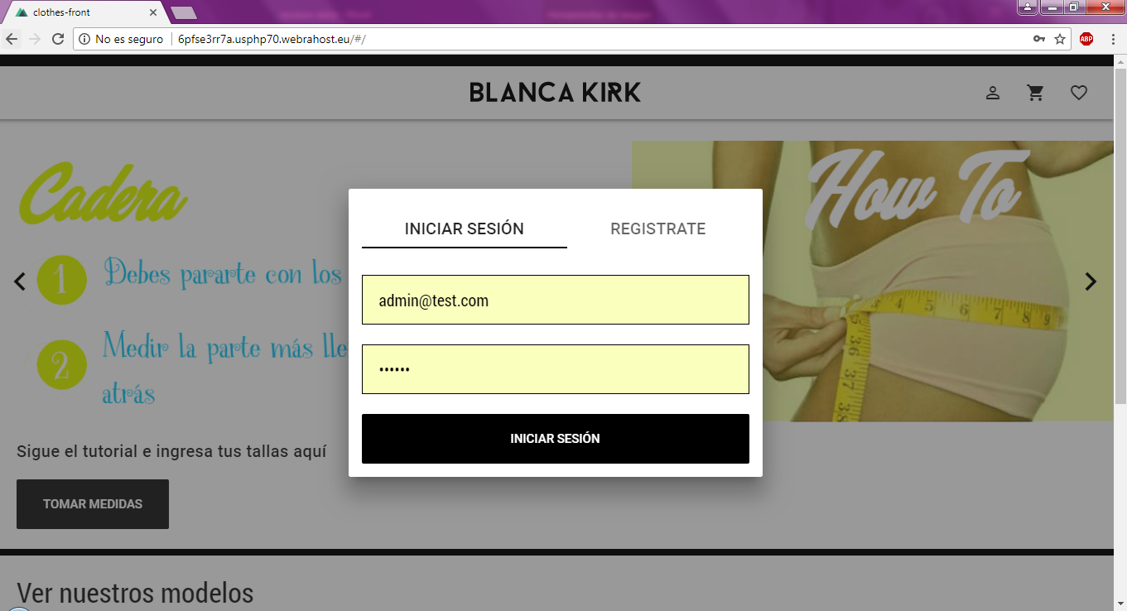

**Fuente: Captura de pantalla del Sistema**

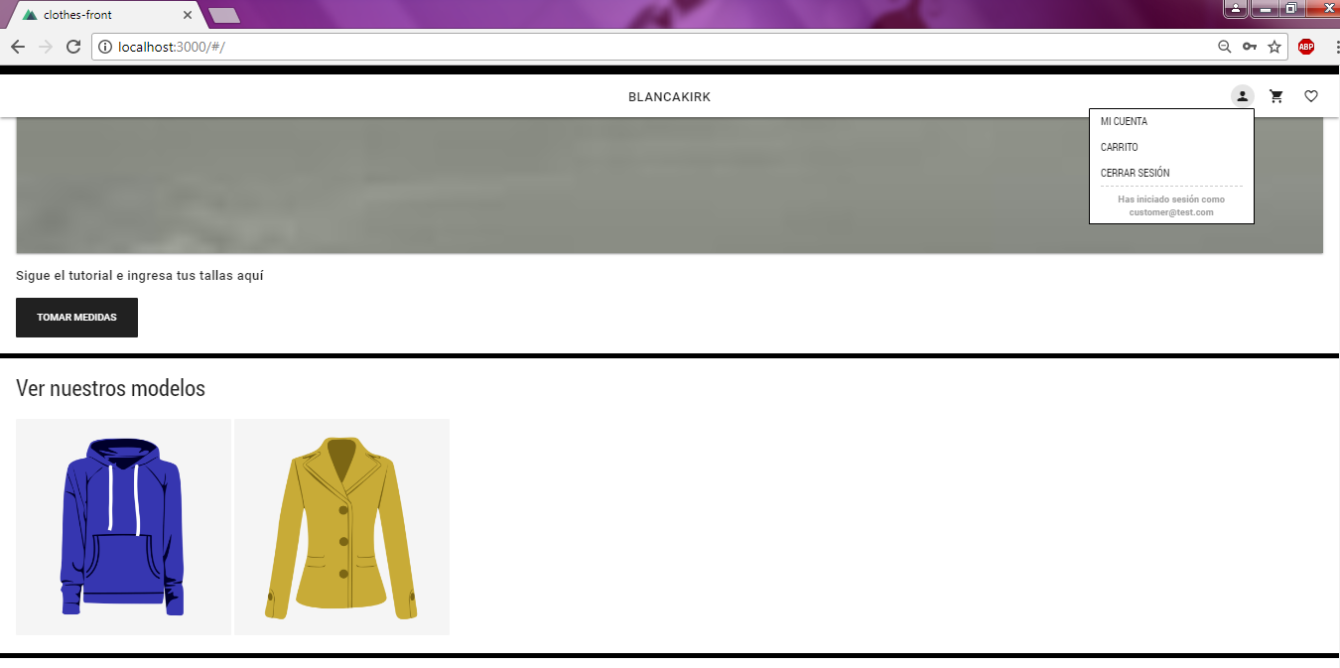Ilustración 27: Usuario identificado en la aplicación

**Fuente: Captura de pantalla del Sistema**

Cuando una persona se ha identificado, el icono de usuario cambia de color y se despliega un menú de opciones para el manejo de la cuenta.

Ilustración 28: Formulario de registro de usuario.



**Fuente: Captura de pantalla del Sistema**

Como muestra la ilustración 28, para el formulario de registro, sólo se piden 3 datos con la finalidad de mejorar la experiencia del usuario. Para un carrito de compra se requiere demasiada información del cliente, desde su cuenta de Paypal, dirección, teléfono, medidas, sin embargo, son datos que pueden ser solicitados posterior al registro, y se puede obligar al usuario a ingresarlos al momento de realizar una compra. Por seguridad se piden contraseñas mayores a 8 dígitos, y confirmación de contraseña.

En la ilustración 29, se indica que cada usuario tiene un panel de herramientas, para actualizar los datos. Dichos datos pueden ser registrados tiempo después de formar parte de la plataforma.

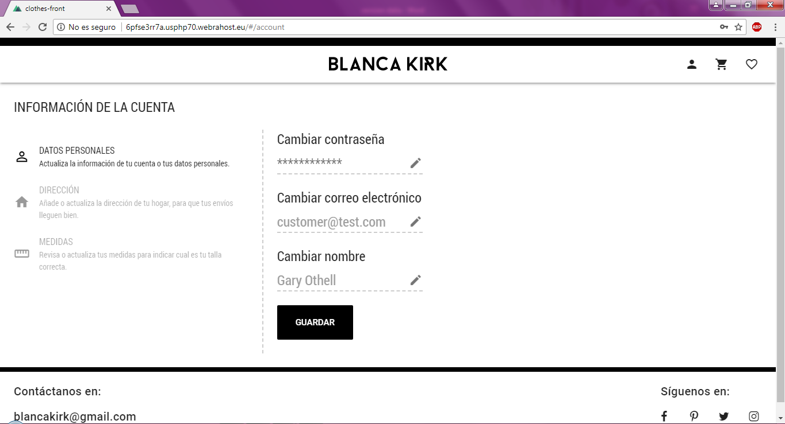Ilustración 29: Panel de herramientas del usuario

**Fuente: Captura de pantalla del Sistema**

**Generar la pantalla de selección y diseño de la prenda**

Cuando un usuario seleccione una de las prendas de la galería, podrá ver los detalles de cada prenda. Debido a que la aplicación aún se encuentra en modo Beta, la diseñadora solamente proporcionó 2 patrones diseñadas en forma de bosquejo. Para poder realizar una compra, es necesario que el cliente capture sus medidas en la aplicación. El panel de medidas se presenta en la ilustración 29. Se puede visualizar, como el sistema calcula automáticamente la talla del usuario, con solo añadir sus medidas.

Ilustración 30: Panel de toma de medidas

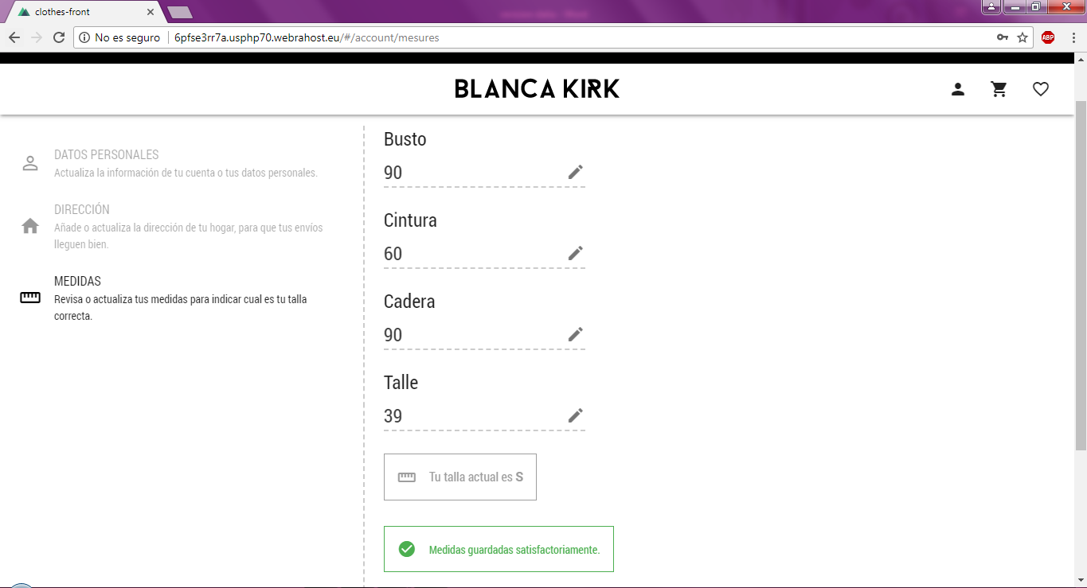

**Fuente: Captura de pantalla del Sistema**

En la ilustración 31 se representa la prenda seleccionada, con los respectivos colores de tela que existen para esa prenda en específico. En esta pantalla, es necesario contar con la talla para poder añadir al carrito, aquí ya incluye la talla de cliente.

Ilustración 31: Prenda seleccionada, con una tela elegida

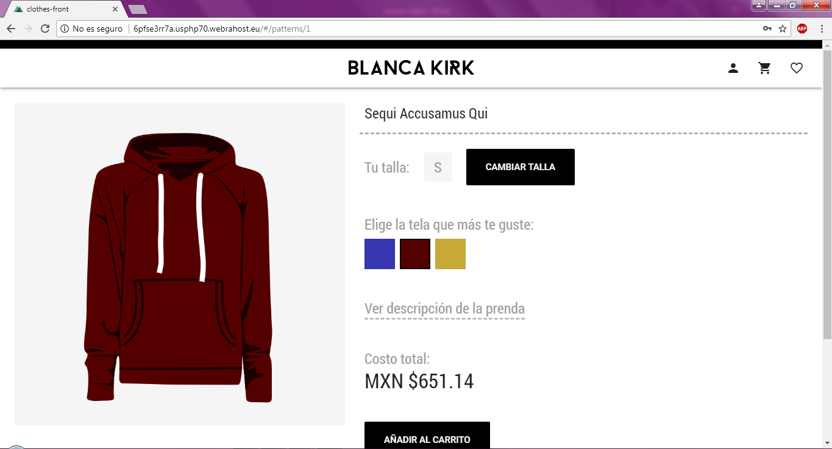

**Fuente: Captura de pantalla del Sistema**

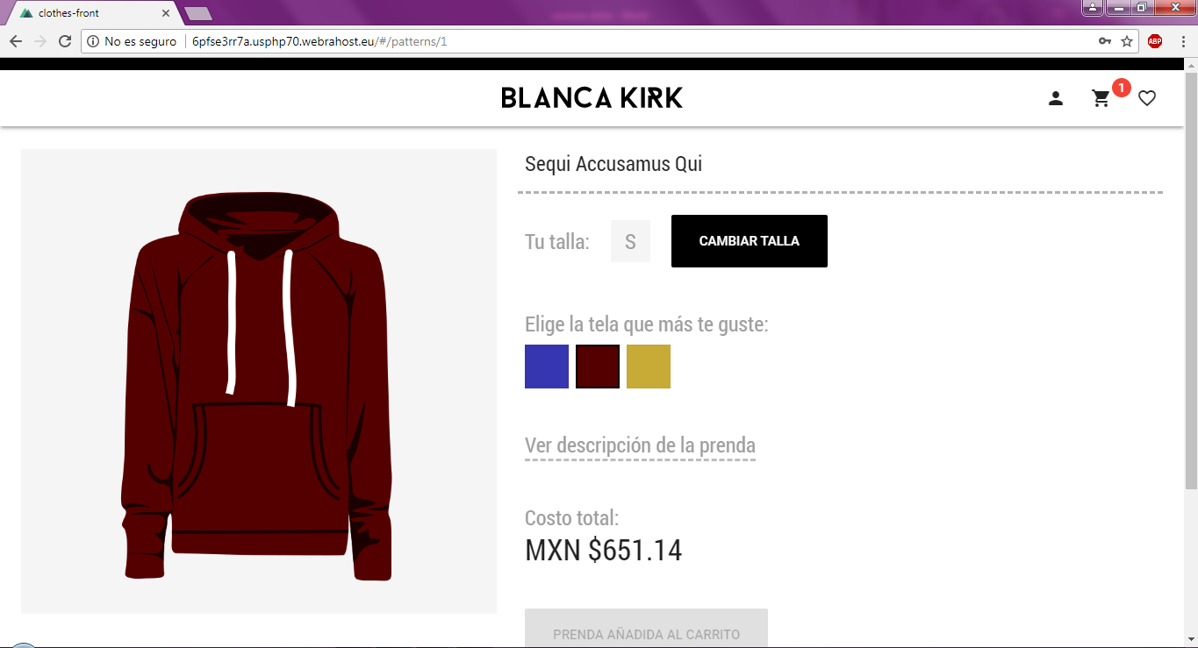Cuando el cliente hace un clic a añadir al carrito, aparece una etiqueta en el icono del carrito de compra, en esquina superior derecha, tal como lo muestra la ilustración 32.

Ilustración 32: Prenda añadida al carrito de compras

**Fuente: Captura de pantalla del Sistema**

Al dar clic en el carrito de compras se puede ver el panel de compras del carrito, con el historial de otras selecciones, el cual se muestra en la ilustración 33.

Ilustración 33: Carrito de compra

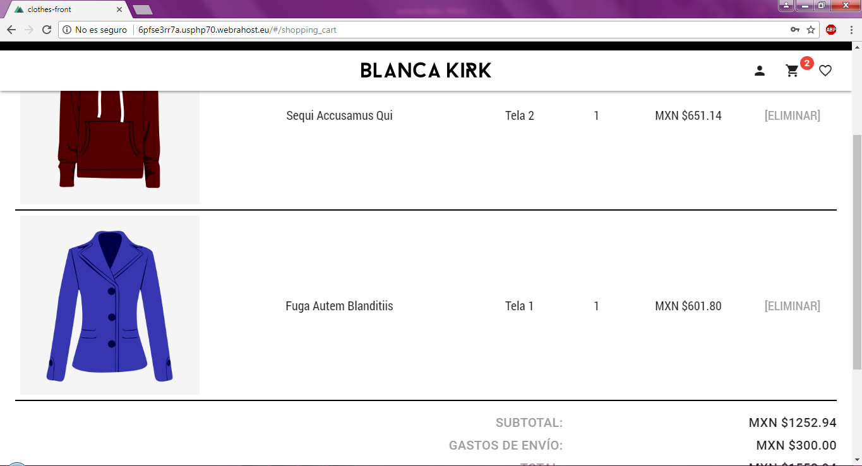

**Fuente: Captura de pantalla del sistema**

## 4.4 FASE DE VERIFICACIÓN

En esta fase se realizaron pruebas y comentarios por parte de la diseñadora, también se hicieron pruebas con dos personas diferentes, para saber si les parecía una aplicación difícil de utilizar, esto con el fin de obtener una retroalimentación y realizar mejoras en la aplicación

**Test del sistema**

En esta actividad colaboraron dos personas que desconocen el funcionamiento de la aplicación web. Con la finalidad de conocer si la aplicación era intuitiva, fácil de usar y amigable, por eso se analizaron los siguientes parámetros.

* ¿Pudieron ingresar a la aplicación?
* ¿Pudieron capturar sus medidas?
* ¿Pudieron seleccionar una prenda?
* ¿Pudieron ir al carrito de compra?
* ¿Pudieron entrar al perfil y editar su información personal?

Los resultados de las pruebas, se exhibirán en la tabla 7, con los respectivos comentarios, en cada situación.

Tabla 7: Test de los usuarios

|  |  |  |  |  |
| --- | --- | --- | --- | --- |
| **TEST DEL SISTEMA** | | | | |
| **Parámetro** | **Usuario 1** | **Comentario** | **Usuario 2** | **Comentario** |
| ¿Puso ingresar a la aplicación fácilmente? | ✗ | Indicó que el link para acceder es muy complicado | ✗ | Indicó que le tuvieron que pasar el link por Facebook para acceder. |
| ¿Pudo ingresar sus medidas? | ✓ |  | ✓ |  |
| ¿Pudo seleccionar una prenda y tela? | ✓ |  | ✓ |  |
| ¿Pudo abrir el carrito de compra? | ✓ |  | ✗ | No miraba el icono de carrito de compra |
| ¿Puso entrar a su perfil y editar su información personal? | ✓ |  | ✓ |  |

**Pruebas de cliente**

En esta actividad se le mostró la aplicación al cliente, para conocer sus opiniones acerca de la aplicación web. También se le solicitó que resolviera las siguientes preguntas, para saber si la aplicación era satisfactoria para ella.

* ¿El color y distribución de la aplicación fue de su agrado?
* ¿El contenido es el apropiado?
* ¿Es fácil seleccionar una prenda y su tela?
* ¿La aplicación es fácil de usar?

Los resultados a estas interrogantes se plasmaron en una tabla checklist, con los comentarios de retroalimentación por parte del cliente, dichos resultados se muestran en la tabla 8.

Tabla 8: Pruebas realizadas por el cliente

|  |  |  |
| --- | --- | --- |
| **PRUEBAS DEL CLIENTE** | | |
| **Parámetro** | **Resultado** | **Comentario** |
| ¿El color y distribución de la aplicación fue de su agrado? | ✓ | Propone un cambio de tipografía, y le gustaría que las dimensiones de algunas pantallas fueran más pequeñas. |
| ¿El contenido es el apropiado? | ✓ |  |
| ¿Es fácil seleccionar una prenda y su tela? | ✓ |  |
| ¿La aplicación es fácil de usar? | ✓ | Desea que los iconos de la parte superior derecha, tengan una etiqueta para saber en qué consisten. |

## 4.5 FASE DE MANTENIMIENTO

La fase final, fue donde se subió la aplicación al servidor, y es una fase que seguirá en constante movimiento, puesto que la aplicación es escalable, y existirán mejoras como el desarrollo de panel de administrador, donde podrá subir los patrones, visualizar reportes de ventas, entre otras cosas.

**Subir a servidor en la nube**

Como servidor se contrató el servicio de host “Webrahost” porque es un servidor en la nube que tiene configuradas todas las herramientas de Laravel, no es muy costoso, y existe un ahorro de tiempo al momento de actualizar los proyectos.

En la ilustración 34 se muestra el panel del usuario que adquirió la cuenta, donde por el momento han ofrecido un nombre test de dominio (Posteriormente se adquirirá uno más formal).

Ilustración 34: Panel de control de Webrahost

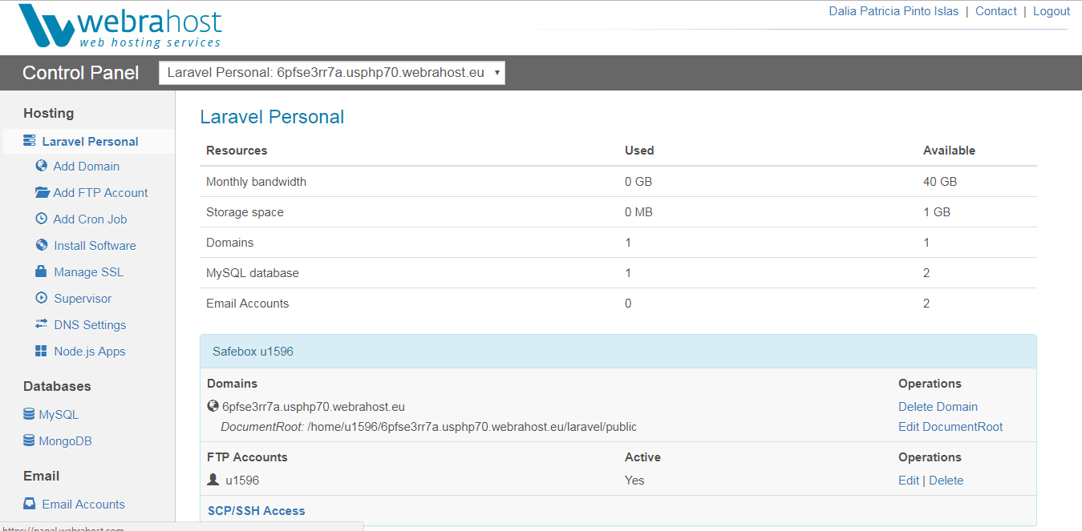

**Fuente: Captura de pantalla del Servidor**

**Mantenimiento del Sistema**

Esta actividad estará en constante desarrollo, aquí se estima se harán arreglos de bugs a futuro, se documentarán los nuevos módulos de la aplicación, y se crearán nuevas herramientas para poder brindar una aplicación completa y usable para la diseñadora.

## 4.6 RESULTADOS OBTENIDOS DE LA IMPLEMENTACIÓN.

Está aplicación es un sistema que estará en constante crecimiento. Cabe destacar que se ha realizado desde cero, y que el tiempo para poder concluir con resultados factibles, debe ser mayor a cuatro meses.

Los resultados aquí plasmados, son fruto de las pruebas realizadas a diferentes usuarios, ya que el sistema tiene muy poco tiempo de lanzarse a producción. Por eso mismo se incluye aquí un resumen de cómo los usuarios se identificaron con el sistema y si se cumplieron las expectativas.

Los usuarios que utilizaron la aplicación web, por momentos se sintieron confundidos, sin embargo, pudieron realizar las pruebas sin necesidad de darles ninguna instrucción, por lo cual la aplicación se puede considerar intuitiva. Uno de los usuarios no identifico los iconos como opciones. Pero esto será un área de oportunidad a mejorar.

En conclusión, a las pruebas realizadas por los usuarios, consideraron a la aplicación fácil de usar, pocas veces se perdieron, pudieron seleccionar las prendas sin problemas, capturar sus medidas, registrarse en la aplicación, sin necesidad de ayuda. A excepción del acceso al carrito de compra.

El cliente al utilizar la aplicación quedó satisfecha con el funcionamiento y la interfaz. Los colores y la apariencia del sistema fueron de su agrado. Utilizó sin problemas la aplicación, sólo realizó dos comentarios acerca de la tipografía y las dimensiones de la página. La tipografía le pareció poco femenina, pero sobre la distribución de la página tuvo comentarios positivos. Sobre las dimensiones, indicó que le gustaría que los detalles de la prenda, la página fuera más pequeña, al igual que el carrito de compras. Otro de los cambios que solicitó, fue el de mostrar “tooltips”, es decir, pequeños letreros al pasar el mouse por los iconos de la parte superior derecha, y al momento de pasar el mouse por una prenda, esto con la finalidad de que los usuarios no se pierdan en la página.

Como resultado obtenido se cuenta con una aplicación intuitiva, agradable para los usuarios, con pequeñas reparaciones que no afectan su funcionamiento.

# CAPÍTULO V. CONCLUSIONES Y RECOMENDACIONES

En este capítulo se muestran las conclusiones obtenidas de la creación e implementación de la Aplicación Web. También se realizarán algunas recomendaciones a considerar en un futuro, para la mejora continua de este sistema.

## 5.1 CONCLUSIONES

En los resultados obtenidos de este proyecto se puede ver que se ha realizado una aplicación para ayudar a una diseñadora local a sacar adelante su trabajo y a darse a notar en el mercado. Aunque por el momento la aplicación ha tenido muy poco tiempo en el mercado, la diseñadora ha comentado que ha funcionado entre los clientes que han podido utilizarla.

La diseñadora ha difundido el enlace para acceder, en sus redes sociales, y sus clientes han conocido la galería de los productos que ella ofrece. De esta manera ellos ya no tienen que imaginar la prenda que desean, y ya conocen la mercancía. El darle difusión a la aplicación, ha permitido que algunos de sus clientes la recomienden entre sus amistades.

Una de las ventajas encontradas, es el de la selección de la tela, y la definición de la talla de sus clientes, debido a que ya no deben calcular su talla, sólo colocan sus medidas, y el sistema calcula la talla real.

Al implementar el sistema de selección de Tela, ha ayudado a que la diseñadora ya no tenga que estar en búsqueda de diferentes telas pedidas por sus clientes, y el tiempo invertido ha sido mucho menor, porque es material que ella ya tiene en su negocio.

Por el momento el pago de la prenda se hace por medio de un depósito, sin embargo, los clientes solo deben realizar la compra mediante un “clic”, y el cálculo del total a pagar lo hace la aplicación. Esto ha permitido tener a personas más satisfechas con el trabajo de la diseñadora.

En conclusión, la aplicación ha cumplido con los objetivos de este sistema. Facilita el sistema de ventas, agiliza la selección y diseño de la pieza y la aplicación permite cotizar el costo total de una prenda. En cuanto al primer punto de los objetivos, aún es pronto para determinar si está aplicación podrá ayudar a obtener más clientes.

En la experiencia de los desarrolladores, elaborar este proyecto ha traído aprendizaje. El subir un proyecto a un servidor, el trato con un cliente que no tiene ningún conocimiento tecnológico y el análisis de un ámbito en la que ninguno tenía conocimiento, ha generado interés en ellos para poder aprender sobre otras áreas en el desarrollo de Software.

## 5.2 RECOMENDACIONES

En esta sección se han considerado algunas recomendaciones sobre las áreas de oportunidad en el desarrollo de este proyecto, debido a que únicamente se ha creado el módulo de tienda en línea y carrito de compra, pero aún existe mucho por hacer.

La primera recomendación es la creación de un módulo para el administrador de la aplicación. La base de datos ha sido diseñada para poder obtener un análisis de las prendas más vendidas, para conocer la hora en la que los clientes realizan transacciones, para conocer por usuario el top de las prendas que más ha adquirido, o que talla es la que tiene más demanda, también permite saber de qué ciudad es más visitada la página. Esto quiere decir, que se puede sacar mucho provecho con un área para reportes, para que ella pueda tomar decisiones comerciales para su negocio.

Por el momento no existe un módulo donde el administrador pueda subir las imágenes de los patrones y las telas, esto es el siguiente paso para que esta aplicación sea completamente de utilidad, sin depender de los desarrolladores. La base de datos contempla esta situación. Y es una parte muy fundamental para la diseñadora.

El modo de pago no pudo ser implementado debido a que el tiempo de elaboración fue muy corto. El proponer un sistema de pago como Paypal, o vincular el modo de pago Visa o Mastercard, facilitaría el trabajo a la diseñadora, para no estar solicitando comprobantes a sus clientas.

La Base de Datos actualmente es completamente escalable, está diseñada para seguir creciendo, en dado caso de tener más solicitudes de la diseñadora. Pero por el momento no ha sido analizada para que este sistema pueda ser implementado para otros diseñadores. En caso de que esto suceda, se deberán modificar algunas tablas.

Una recomendación muy importante, es la creación de una página informativa, para que nuevos clientes conozcan a la diseñadora, sepan de su trabajo o vean algunas sesiones de fotos.

Se recomienda un sistema de calificaciones para que al momento de recibir la prenda, los clientes puedan poner un comentario y asignar una puntuación a la experiencia de su compra.

# REFERENCIAS

Berners-Lee, T. (2000). *Tejiendo la red; El inventor del world wide web nos descubre su origen.* Madrid: Siglo XXI.

Beynon-Davies, P. (2004). *E-Business.* Basingstoke: Palgrave.

Born, G. (2001). *Compendium HTML.* Barcelona: Marcombo.

Castillo, A. A. (2017). *Curso de Programación Web.* Barcelona: IT Campus Academy.

Crowder, D. A. (2010). *Building a Website.* Indianapolis: Wiley Publishing, Inc.

Date, C. (1999). *Introducción a los Sistemas de Bases de Datos.* Francia: Dessain & Tolra.

Díaz, I. A. (24 de Abril de 2014). *SerProgramador*. Obtenido de SerProgramador: https://serprogramador.es/que-es-frontend-y-backend-en-la-programacion-web/

Hipertextual. (15 de Mayo de 2014). *Hipertextual*. Obtenido de Hipertextual: https://hipertextual.com/archivo/2014/05/que-es-api/

Hobbs, L. (1999). *Diseñar su propia página web.* Barcelona: Marcombo.

Holden, G. (2010). *Starting an online business.* Indianapolis: Wiley Publishing Inc.

Internet Society. (1997). *Internet Society*. Obtenido de Internet Society: https://www.internetsociety.org/es/breve-historia-de-internet/

iThemes Media. (2014). *Ecommerce for Everybody.* Edmond: iThemes.

Keith, J. (2010). *HTML for web designers.* New York: Foreword by Jeffrey Zeldman.

Licklider, J. C. (1960). *Man-Computer Symbiosis.* Palo Alto: IRE Transactions on Human Factors in Electronics.

Mateos, S. M. (18 de Agosto de 2017). *Actualidad Ecommerce*. Obtenido de Actualidad Ecommerce: https://www.actualidadecommerce.com/ventajas-y-desventajas-del-ecommerce-el-punto-del-vista-del-cliente/

Merino, M. (12 de Julio de 2014). *Tic Beat*. Obtenido de Tic Beat: http://www.ticbeat.com/tecnologias/que-es-una-api-para-que-sirve/

Mora, S. L. (2001). *Programación en Internet: Clientes Web .* Alicante: Club Universitario.

Neosystems. (07 de Enero de 2015). *Neosystems*. Obtenido de Neosystems: http://www.neosystems.es/es/noticias/aplicaciones-web-6-ventajas-y-beneficios

Paypal. (15 de Marzo de 2018). *Paypal*. Obtenido de Paypal: https://www.paypal.com/mx/webapps/mpp/what-is-paypal

Rodriguez, E. M. (22 de Noviembre de 2013). *Actualidad Ecommerce*. Obtenido de Actualidad Ecommerce: https://www.actualidadecommerce.com/ventajas-y-desventajas-del-ecommerce-frente-al-comercio-tradicional/

Ross, B. (2006). *Firefox for dummies.* Indianapolis: Wiley Publishing, Inc.

Tobin, L. (2012). *How to start an online business.* United Kingdom: Capstone.

Universidad Tecnológica de Tijuana. (2016). *Universidad Tecnológica de Tijuana*. Obtenido de Universidad Tecnológica de Tijuana: http://www.uttijuana.edu.mx/

Valdéz, D. P. (26 de Octubre de 2007). *Maestros del Web*. Obtenido de Maestros del Web: http://www.maestrosdelweb.com/que-son-las-bases-de-datos/

Valdéz, D. P. (03 de Julio de 2007). *Maestros del Web*. Obtenido de Maestros del Web: http://www.maestrosdelweb.com/que-es-javascript/

Villalobos, J. (2018). *Entrepreneur*. Obtenido de Entrepreneur: https://www.entrepreneur.com/article/265970

Yeeply. (2017 de Marzo de 2017). *Yeeply*. Obtenido de Yeeply: https://www.yeeply.com/blog/ventajas-y-desventajas-de-una-web-app/

Zamora, M. A. (Enero de 2014). *Universidad Autonoma del Estado de Hidalgo.* Obtenido de Universidad Autonoma del Estado de Hidalgo: https://www.uaeh.edu.mx/docencia/P_Presentaciones/prepa3/Presentaciones_Enero_Junio_2014/Definicion%20de%20Internet.pdf

# GLOSARIO

Bug: Esta palabra inglesa, cuya traducción literal es “bicho”, se usa para nombrar a los errores que se producen en un programa informático.

Widget: En informática un widget es un pequeñísimo programa muy útil que te da acceso a funciones que usas frecuentemente.

Clase: Es una construcción que permite crear tipos personalizados propios mediante la agrupación de variables de otros tipos, métodos y eventos. Una clase es como un plano. Define los datos y el comportamiento de un tipo.

MVC: Modelo - Vista - Controlador un patrón de diseño de software para programación que propone separar el código de los programas por sus diferentes responsabilidades.

Slide: Imágenes que se pueden deslizar, o que se presentan en forma de diapositiva.

Componente: Los componentes son una de las características más poderosas de Vue. Permiten extender elementos HTML básicos para encapsular código reutilizable.

Migración: Este proceso consiste en la transferencia de datos de un sistema a otro y suele tener lugar en momentos de transición provocados por la llegada de una nueva aplicación

Mockups: Son fotomontajes que permiten a los diseñadores gráficos y web mostrar al cliente cómo quedaran sus diseños.

Entidad: Es la representación de un objeto o concepto del mundo real que se describe en una base de datos

Tabla: Se refiere al tipo de modelado de datos, donde se guardan los datos recogidos por un programa.

Open Source: Se califica como open source, a los programas informáticos que permiten el acceso a su código de programación, lo que facilita modificaciones por parte de otros programadores ajenos a los creadores originales del software en cuestión.